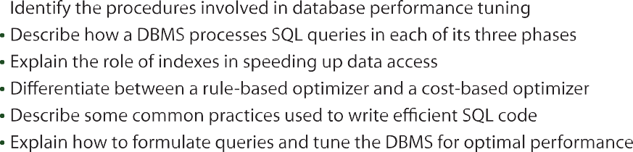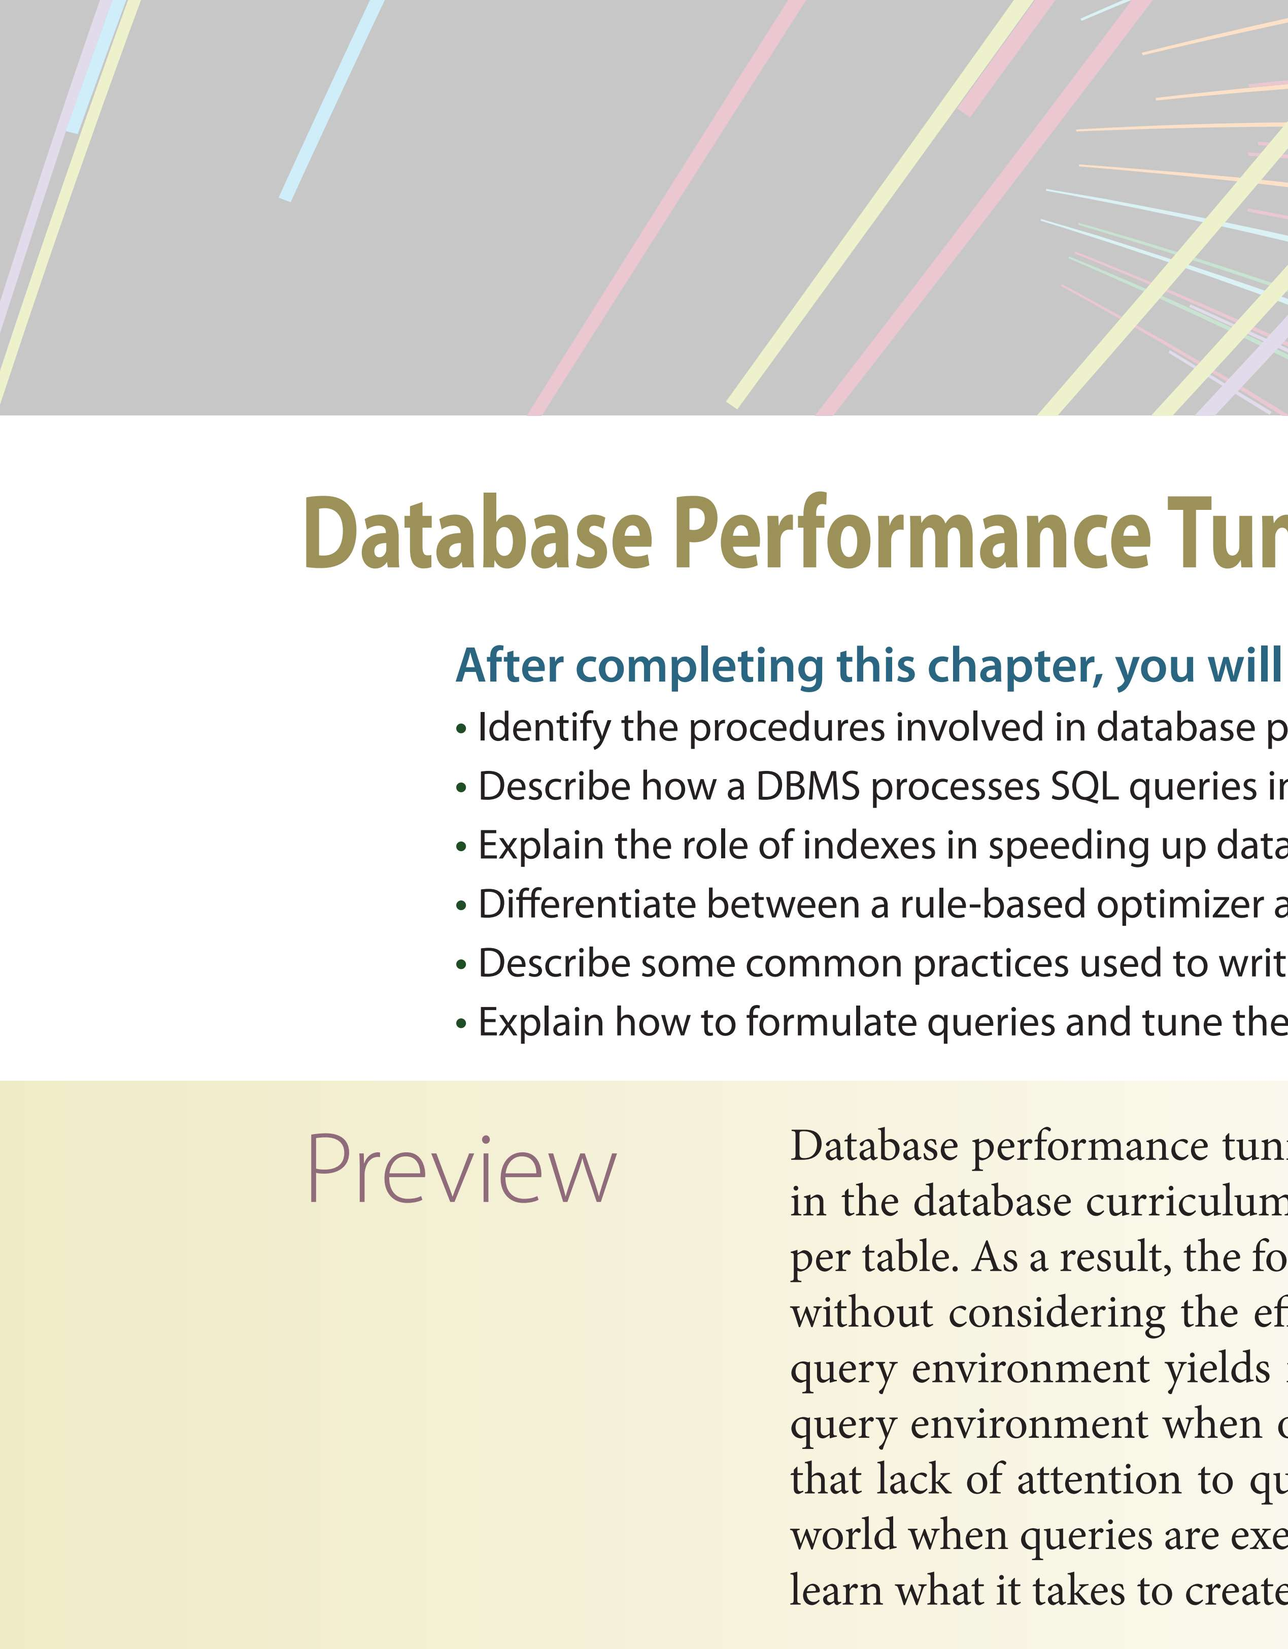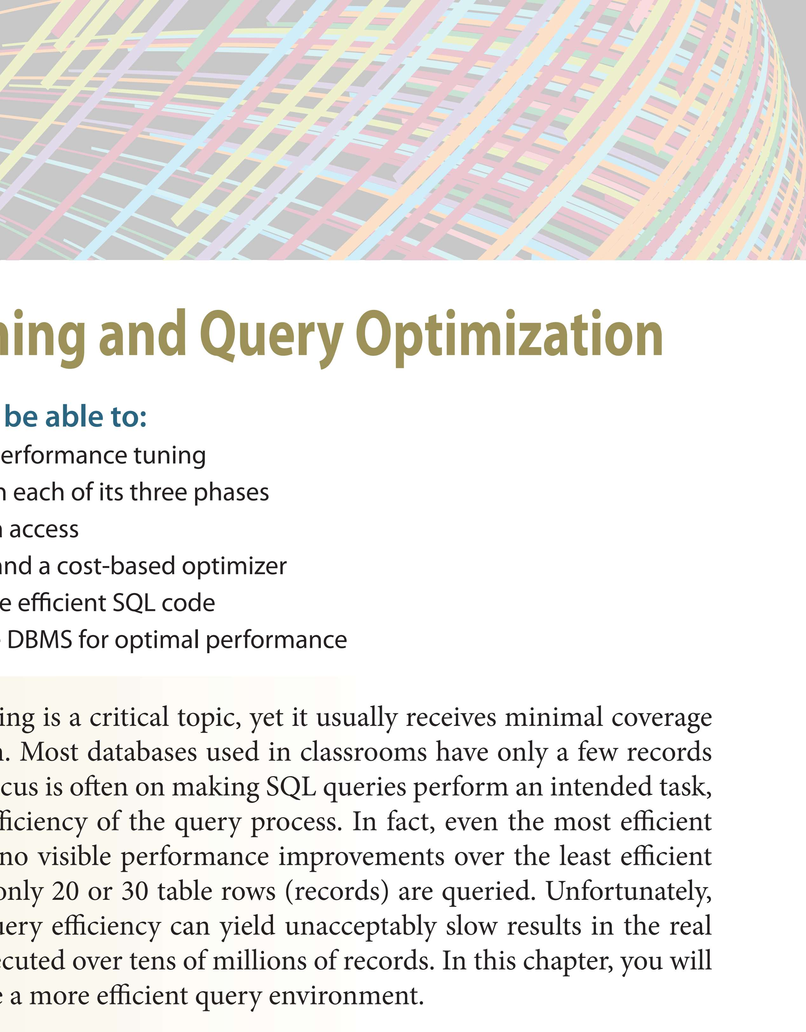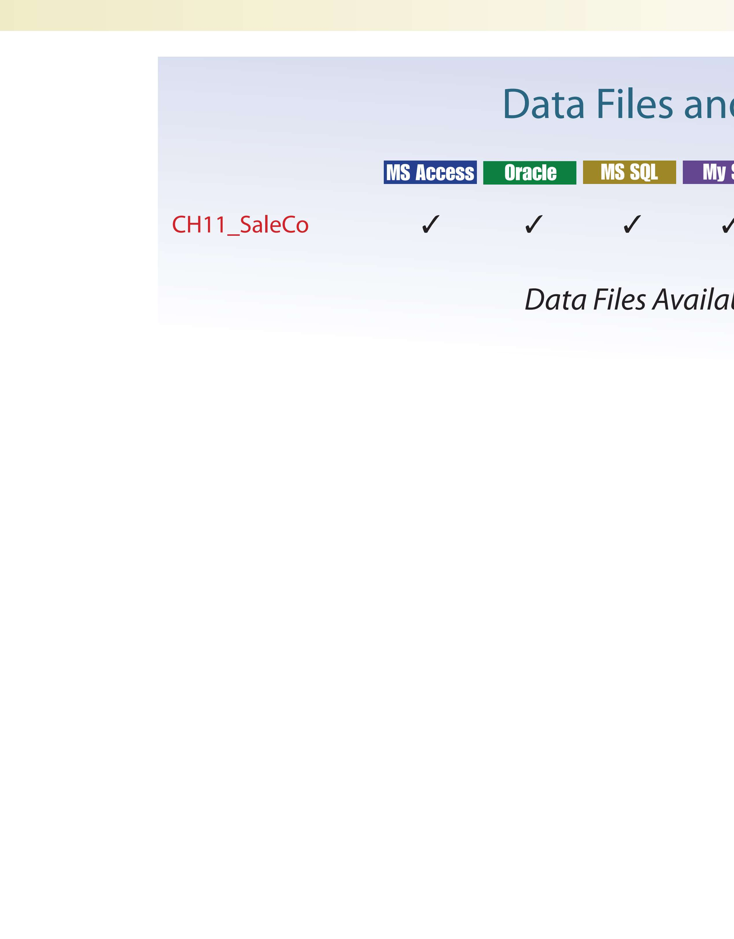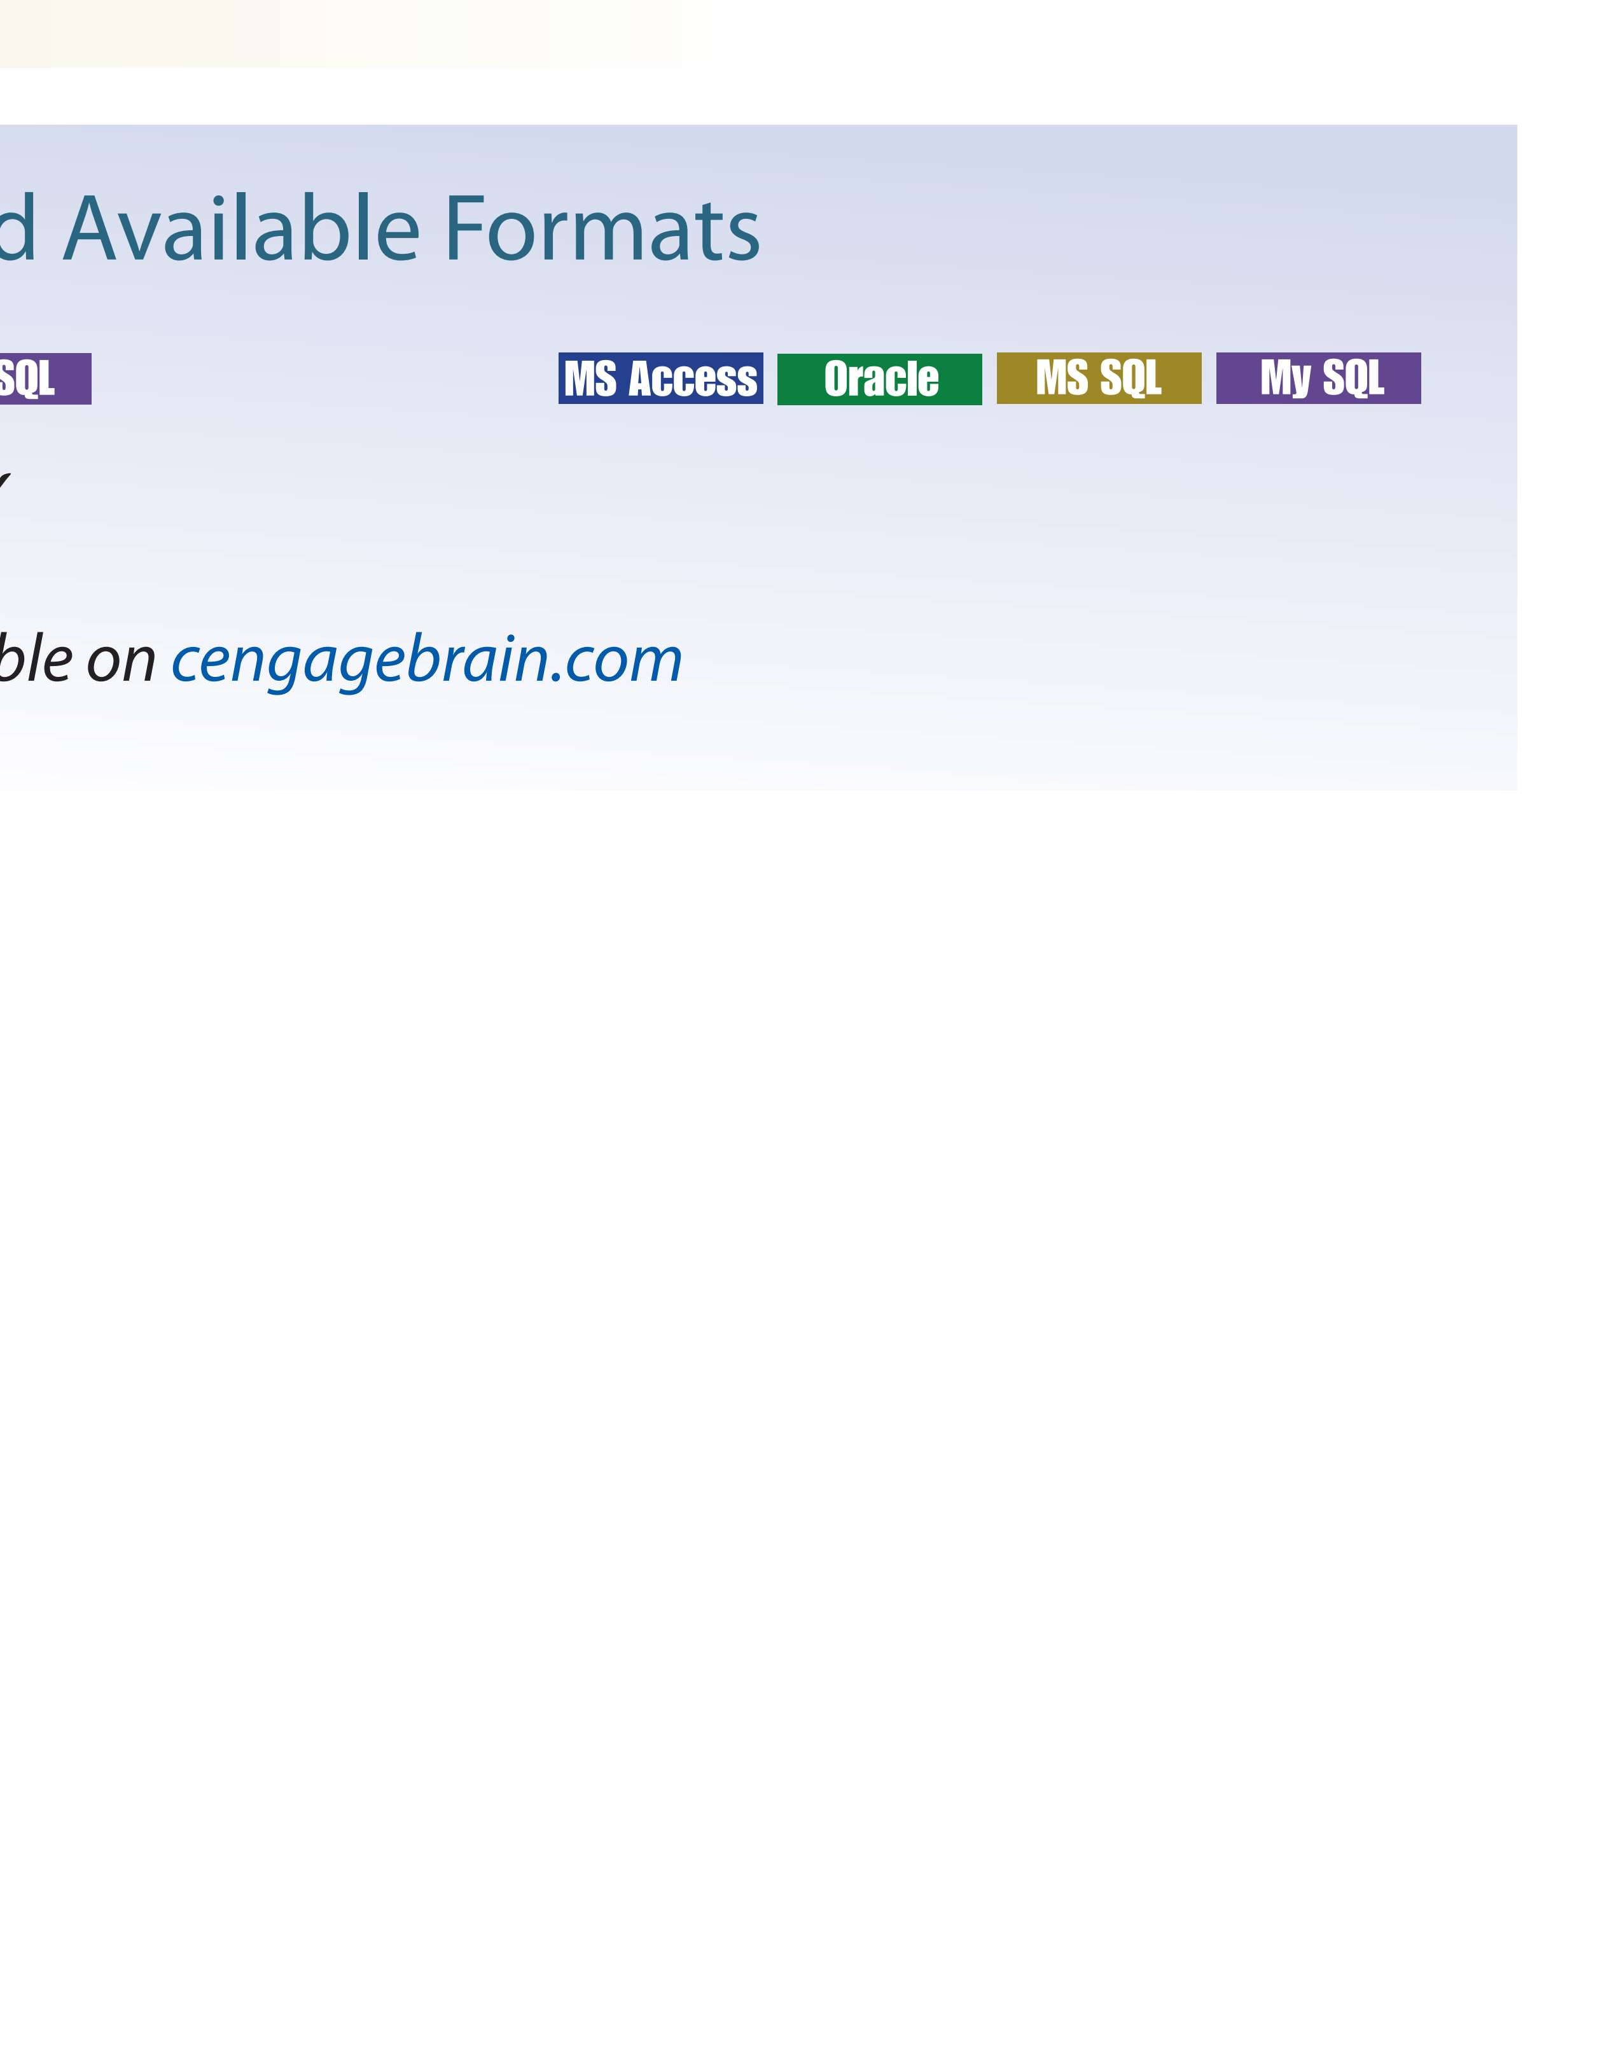chương 11
Database Performance Tu
After completing this chapter, you will
Preview Database performance tun
in the database curriculum
per table. As a result, the fo without considering the e query environment yields query environment when that lack of attention to qu world when queries are exe learn what it takes to create
ning and Query Optimization
be able to:
ing is a critical topic, yet it usually receives minimal coverage
. Most databases used in classrooms have only a few records cus is often on making SQL queries perform an intended task, fficiency of the query process. In fact, even the most efficient no visible performance improvements over the least efficient only 20 or 30 table rows (records) are queried. Unfortunately,
ery efficiency can yield unacceptably slow results in the real cuted over tens of millions of records. In this chapter, you will a more efficient query environment.
MS Access Oracle MS SQL My

✓ ✓ ✓
Data Files Availa
SQL MS Access Oracle MS SQL My SQL

✓
ble on cengagebrain.com

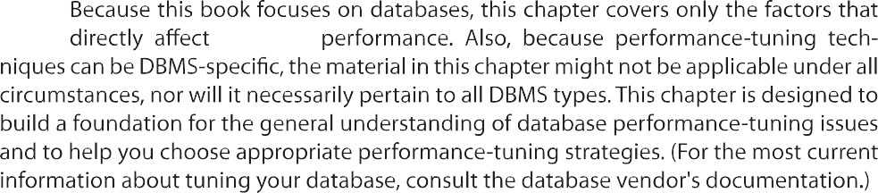
Note
database

Khái niệm điều chỉnh hiệu suất cơ sở dữ liệu
Một trong những chức năng chính của hệ thống cơ sở dữ liệu là cung cấp câu trả lời kịp thời cho người dùng cuối. Người dùng cuối tương tác với DBMS thông qua việc sử dụng các truy vấn để tạo thông tin, sử dụng trình tự sau:
- Ứng dụng người dùng cuối (client-end) tạo ra một truy vấn.
- Truy vấn được gửi đến DBMS (server end).
- DBMS (server end) thực hiện truy vấn.
- DBMS gửi tập dữ liệu kết quả đến ứng dụng người dùng cuối (client-end).
Người dùng cuối mong đợi các truy vấn của họ trả về kết quả nhanh nhất có thể. Làm thế nào để bạn biết rằng hiệu suất của một cơ sở dữ liệu là tốt? Hiệu suất cơ sở dữ liệu tốt rất khó để đánh giá. Làm thế nào để bạn biết liệu thời gian phản hồi truy vấn 1,06 giây có đủ tốt hay không? Việc xác định hiệu suất cơ sở dữ liệu kém dễ dàng hơn hiệu suất cơ sở dữ liệu tốt—tất cả những gì cần làm là phàn nàn của người dùng cuối về kết quả truy vấn chậm. Thật không may, cùng một truy vấn có thể hoạt động tốt một ngày và không tốt lắm hai tháng sau đó. Bất kể nhận thức của người dùng cuối, mục tiêu của hiệu suất cơ sở dữ liệu là thực hiện các truy vấn càng nhanh càng tốt. Do đó, hiệu suất cơ sở dữ liệu phải được theo dõi chặt chẽ và điều chỉnh thường xuyên. Điều chỉnh hiệu suất cơ sở dữ liệu đề cập đến một tập hợp các hoạt động và quy trình được thiết kế để giảm thời gian phản hồi của hệ thống cơ sở dữ liệu — nghĩa là để đảm bảo rằng truy vấn của người dùng cuối được DBMS xử lý trong khoảng thời gian tối thiểu.
Thời gian yêu cầu của một truy vấn để trả về một bộ kết quả phụ thuộc vào nhiều yếu tố, có xu hướng phạm vi rộng và khác nhau giữa các môi trường và giữa các nhà cung cấp. Trong gen-eral, hiệu suất của một DBMS điển hình bị hạn chế bởi ba yếu tố chính: sức mạnh xử lý CPU, bộ nhớ chính có sẵn (RAM) và thông lượng đầu vào / đầu ra (đĩa cứng và mạng). Bảng 11.1 liệt kê một số thành phần hệ thống và tóm tắt các hướng dẫn chung để đạt được hiệu suất truy vấn tốt hơn.
Đương nhiên, hệ thống sẽ hoạt động tốt nhất khi tài nguyên phần cứng và phần mềm của nó được tối ưu hóa. Tuy nhiên, trong thế giới thực, tài nguyên không giới hạn không phải là tiêu chuẩn; Những ràng buộc bên trong và bên ngoài luôn tồn tại. Do đó, các thành phần hệ thống nên được opti- mized để có được thông lượng tốt nhất có thể với các tài nguyên hiện có (và thường bị hạn chế),
Đó là lý do tại sao điều chỉnh hiệu suất cơ sở dữ liệu là quan trọng.
Tinh chỉnh hiệu suất của một hệ thống đòi hỏi một cách tiếp cận toàn diện. Đó là, tất cả các yếu tố phải được kiểm tra để đảm bảo rằng mỗi yếu tố hoạt động ở mức tối ưu và có đủ nguồn lực để giảm thiểu sự xuất hiện của tắc nghẽn. Bởi vì cơ sở dữ liệu
Thiết kế là một yếu tố quan trọng trong việc xác định hiệu quả hoạt động của hệ thống cơ sở dữ liệu, đáng để lặp lại câu thần chú của cuốn sách này:
Hiệu suất cơ sở dữ liệu tốt bắt đầu với thiết kế cơ sở dữ liệu tốt. Không có số lượng ßne- điều chỉnh sẽ làm cho một cơ sở dữ liệu được thiết kế kém hoạt động cũng như một cơ sở dữ liệu được thiết kế tốt.

HƯỚNG DẪN CHUNG ĐỂ CÓ HIỆU SUẤT HỆ THỐNG TỐT HƠN

 | TÀI NGUYÊN HỆ THỐNG | KHÁCH HÀNG | MÁY CHỦ
Phần cứng | CPU | 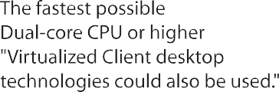 | 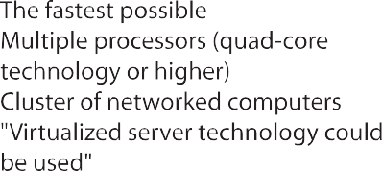
 |  | 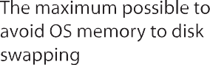 | 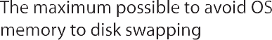
 |  | 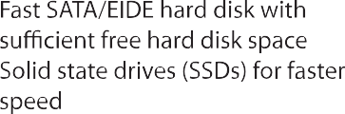 | 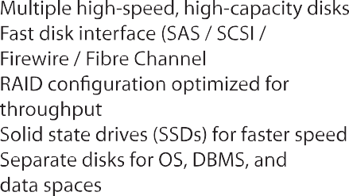
Phần mềm |  | 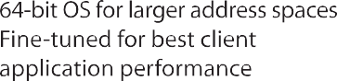 | 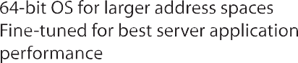
 |  | 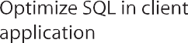 | 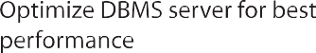
Điều này đặc biệt đúng khi thiết kế lại cơ sở dữ liệu hiện có, nơi người dùng cuối mong đợi hiệu suất tăng không thực tế từ các cơ sở dữ liệu cũ hơn.
Điều gì tạo nên một thiết kế cơ sở dữ liệu tốt, hiệu quả? Từ quan điểm điều chỉnh hiệu suất, nhà thiết kế cơ sở dữ liệu phải đảm bảo rằng thiết kế sử dụng các tính năng trong DBMS đảm bảo tính toàn vẹn và hiệu suất tối ưu của cơ sở dữ liệu. Chương này cung cấp kiến thức cơ bản sẽ giúp bạn tối ưu hóa cơ sở dữ liệu bằng cách chọn cấu hình máy chủ cơ sở dữ liệu thích hợp, sử dụng chỉ mục, tổ chức lưu trữ bảng và vị trí dữ liệu đứng và triển khai cú pháp truy vấn SQL hiệu quả nhất.
SQL performance tuning
Activities to help generate a SQL query that returns the correct answer in the least amount of time, using the minimum amount of resources at the server end.
DBMS performance tuning
Activities to ensure that clients’ requests are addressed as quickly as possible while making optimum use of existing resources.
Nói chung, các hoạt động điều chỉnh hiệu suất cơ sở dữ liệu có thể được chia thành các hoạt động ở phía máy khách và các hoạt động ở phía máy chủ.
Về phía máy khách, mục tiêu là tạo ra một truy vấn SQL trả về câu trả lời đúng trong khoảng thời gian ít nhất, sử dụng lượng tài nguyên tối thiểu ở cuối máy chủ. Các hoạt động cần thiết để đạt được mục tiêu đó thường được gọi là điều chỉnh hiệu suất SQL.
Về phía máy chủ, môi trường DBMS phải được cấu hình đúng để đáp ứng yêu cầu của khách hàng theo cách nhanh nhất có thể, đồng thời sử dụng tối ưu các tài nguyên hiện có. Các hoạt động cần thiết để đạt được mục tiêu đó thường được gọi là điều chỉnh hiệu suất DBMS.

Hãy nhớ rằng việc triển khai DBMS thường phức tạp hơn là chỉ cấu hình máy khách / máy chủ hai tầng. Thành phần mạng đóng một vai trò quan trọng trong việc deliv- ering thông điệp giữa máy khách và máy chủ; Điều này đặc biệt quan trọng trong cơ sở dữ liệu phân tán. Tuy nhiên, trong chương này, chúng tôi giả định một mạng được tối ưu hóa hoàn toàn và do đó, trọng tâm của chúng tôi là các thành phần cơ sở dữ liệu. Ngay cả trong môi trường máy khách / máy chủ nhiều tầng bao gồm giao diện người dùng máy khách, phần mềm trung gian ứng dụng và mặt sau máy chủ cơ sở dữ liệu, các hoạt động điều chỉnh hiệu suất thường được chia thành các nhiệm vụ con để đảm bảo thời gian phản hồi nhanh nhất có thể giữa hai điểm thành phần bất kỳ. Quản trị viên cơ sở dữ liệu phải làm việc chặt chẽ với nhóm mạng để đảm bảo rằng lưu lượng cơ sở dữ liệu chảy hiệu quả trong cơ sở hạ tầng mạng. Điều này thậm chí còn quan trọng hơn khi bạn xem xét rằng hầu hết các hệ thống cơ sở dữ liệu phục vụ người dùng phân tán về mặt địa lý.

www.cengagebrain.com
Chương này bao gồm các thực tiễn điều chỉnh hiệu suất SQL ở phía máy khách và thực hành điều chỉnh hiệu suất DBMS ở phía máy chủ. Tuy nhiên, trước khi bạn bắt đầu tìm hiểu về các quy trình điều chỉnh, trước tiên bạn phải tìm hiểu thêm về các thành phần và quy trình kiến trúc DBMS và cách các quy trình đó tương tác để đáp ứng yêu cầu của người dùng cuối.
data file
A named physical storage space that stores a database's data. It
can reside in a different directory on one or more storage locations.
All data in a database is stored in data files. A typical enterprise database is normally composed of several
data files. A data file can contain rows from one or more tables.
Kiến trúc của DBMS được thể hiện bằng các quy trình và cấu trúc (trong bộ nhớ và lưu trữ vĩnh viễn) được sử dụng để quản lý cơ sở dữ liệu. Các quy trình như vậy hợp tác với nhau để thực hiện các chức năng cụ thể. Hình 11.1 minh họa kiến trúc DBMS cơ bản.
Lưu ý các thành phần và chức năng sau trong Hình 11.1:
Tất cả dữ liệu trong cơ sở dữ liệu được lưu trữ trong các tệp dữ liệu. Một cơ sở dữ liệu doanh nghiệp điển hình bao gồm một số tệp dữ liệu. Tệp dữ liệu có thể chứa các hàng từ một bảng hoặc có thể chứa các hàng từ nhiều bảng khác nhau. Người quản trị cơ sở dữ liệu (DBA)

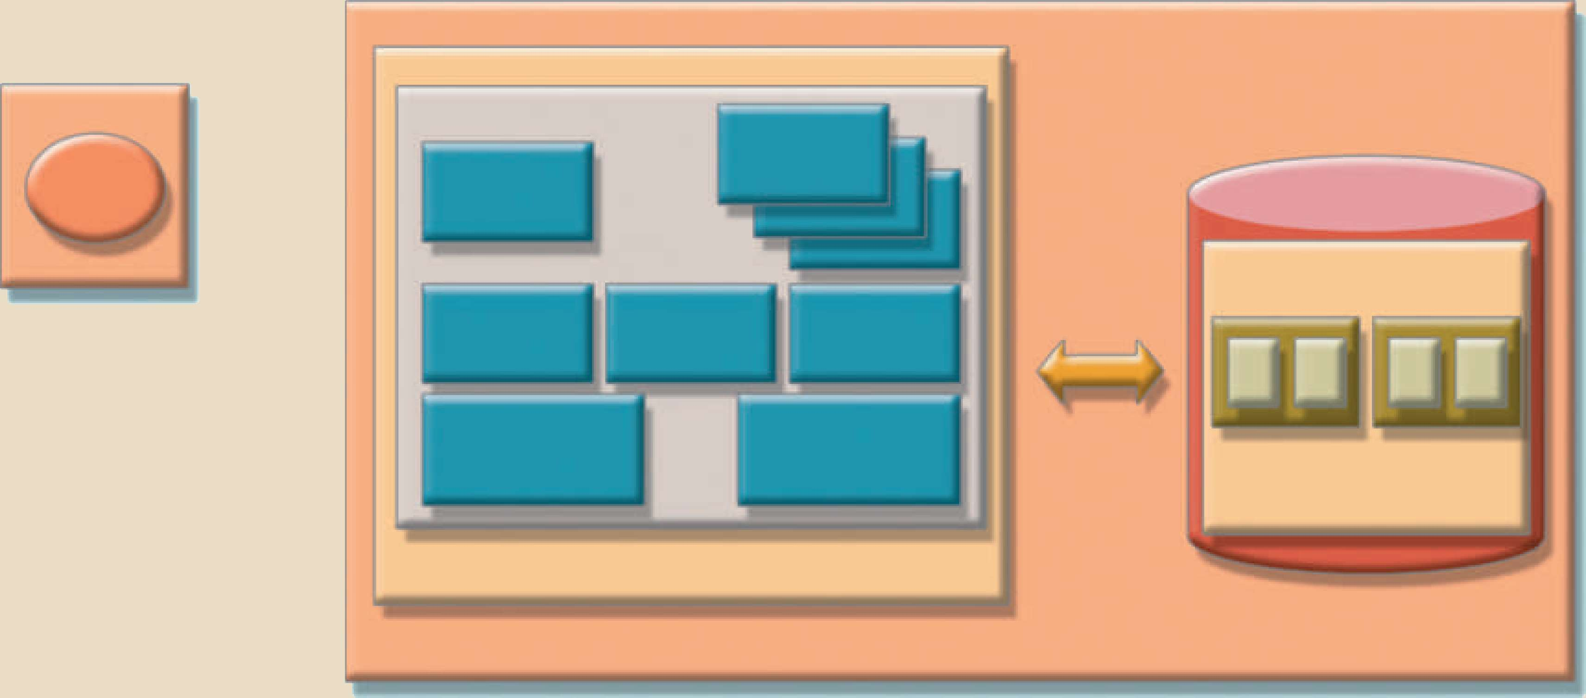
Database data ﬁles stored in permanent secondary memory (hard disk)
DBMS processes running in primary memory (RAM)
Data ﬁles
I/O operations
Data cache
SQL cache
Result set is sent back to client
Optimizer
Lock manager
Scheduler
Database

Table spaces
User process
Listener
SQL
query
Client computer

Client process
DBMS server computer

Xác định kích thước ban đầu của các tệp dữ liệu tạo nên cơ sở dữ liệu; tuy nhiên, các tệp dữ liệu có thể tự động mở rộng theo yêu cầu theo gia số được xác định trước được gọi là mức độ. Ví dụ: nếu cần thêm dung lượng, DBA có thể xác định rằng mỗi phạm vi mới sẽ có gia số 10 KB hoặc 10 MB.
Các tệp dữ liệu thường được nhóm trong các nhóm tệp hoặc không gian bảng. Không gian bảng hoặc nhóm tệp là một nhóm logic gồm một số tệp dữ liệu lưu trữ dữ liệu có đặc sủng tương tự. Ví dụ: bạn có thể có không gian bảng hệ thống nơi lưu trữ dữ liệu bảng từ điển, không gian bảng dữ liệu người dùng để lưu trữ các bảng do người dùng tạo, không gian bảng chỉ mục để giữ tất cả các chỉ mục và không gian bảng tạm thời để thực hiện sắp xếp, nhóm, v.v. Mỗi khi bạn tạo cơ sở dữ liệu mới, DBMS sẽ tự động tạo một tập hợp không gian bảng tối thiểu.
Bộ đệm dữ liệu, hoặc bộ đệm đệm, là một vùng bộ nhớ được chia sẻ, dành riêng để lưu trữ các khối dữ liệu được truy cập gần đây nhất trong RAM. Dữ liệu đọc từ các tệp dữ liệu được lưu trữ trong bộ đệm dữ liệu sau khi dữ liệu đã được đọc hoặc trước khi dữ liệu được ghi vào tệp dữ liệu. Bộ đệm dữ liệu cũng lưu trữ dữ liệu danh mục hệ thống và nội dung của các chỉ mục.
Bộ đệm ẩn SQL, hoặc bộ đệm ẩn thủ tục, là một vùng bộ nhớ dành riêng, được chia sẻ, lưu trữ các câu lệnh SQL được thực thi gần đây nhất hoặc các thủ tục PL / SQL, bao gồm các trình kích hoạt
extents
In a DBMS environment, refers to the ability of data files to expand in size automatically using predefined increments.
table space
In a DBMS, a logical storage space used to group related data. Also known as a łle group.
file group
See table space.
data cache
A shared, reserved memory area that stores the most recently accessed data blocks in RAM. Also called buVer cache.
buffer cache
See data cache.
SQL cache
A shared, reserved memory area that stores the most recently executed SQL statements or PL/SQL procedures, including triggers and functions. Also called procedure cache.
procedure cache
See SQL cache.
input/output (I/O) request
A low-level data access operation that reads or writes data to and from computer devices.
và các chức năng. (Để tìm hiểu thêm về các thủ tục PL / SQL, trình kích hoạt và hàm SQL, hãy nghiên cứu Chương 8, SQL nâng cao.) Bộ đệm ẩn SQL không lưu trữ SQL được viết bởi người dùng cuối. Thay vào đó, bộ đệm SQL lưu trữ phiên bản SQL "đã xử lý" sẵn sàng để DBMS thực thi.
Để làm việc với dữ liệu, DBMS phải truy xuất dữ liệu từ bộ nhớ vĩnh viễn và đặt nó vào RAM. Nói cách khác, dữ liệu được lấy từ các tệp dữ liệu và được đặt trong bộ đệm dữ liệu.
Để di chuyển dữ liệu từ bộ nhớ vĩnh viễn (tệp dữ liệu) sang RAM (bộ nhớ đệm dữ liệu), DBMS đưa ra yêu cầu I/O và chờ trả lời. Yêu cầu đầu vào/đầu ra (I/O) thấp-
Thao tác truy cập dữ liệu cấp độ đọc hoặc ghi dữ liệu đến và đi từ các thiết bị máy tính, chẳng hạn như bộ nhớ, đĩa cứng, video và máy in. Lưu ý rằng hoạt động đọc đĩa I / O truy xuất toàn bộ khối đĩa vật lý, thường chứa nhiều hàng, từ bộ nhớ vĩnh viễn đến bộ đệm dữ liệu, ngay cả khi bạn sẽ chỉ sử dụng một thuộc tính từ chỉ một hàng. Kích thước khối đĩa vật lý phụ thuộc vào hệ điều hành và có thể là 4K, 8K, 16K, 32K, 64K hoặc thậm chí lớn hơn. Hơn nữa, tùy thuộc vào hoàn cảnh, DBMS có thể đưa ra yêu cầu đọc một khối hoặc yêu cầu đọc nhiều khối.
Làm việc với dữ liệu trong bộ đệm dữ liệu nhanh hơn nhiều lần so với làm việc với dữ liệu trong các tệp dữ liệu vì DBMS không phải đợi đĩa cứng truy xuất dữ liệu; không cần thao tác I/O đĩa cứng để hoạt động trong bộ đệm dữ liệu.
Hầu hết các hoạt động điều chỉnh hiệu suất tập trung vào việc giảm thiểu số lượng thao tác I/O vì sử dụng thao tác I/O chậm hơn nhiều lần so với đọc dữ liệu từ bộ đệm dữ liệu. Ví dụ, theo văn bản này, thời gian truy cập RAM dao động từ 5 đến 70 nano giây, trong khi thời gian truy cập đĩa cứng từ tính dao động từ 5 đến 15 mili giây
và thời gian truy cập SSD dao động từ 35 đến 100 micro giây. Điều này có nghĩa là đĩa cứng chậm hơn vài bậc so với RAM.
Hình 11.1 cũng minh họa một số quy trình DBMS điển hình. Mặc dù số lượng quy trình và tên của chúng khác nhau giữa các nhà cung cấp, chức năng tương tự nhau. Các quá trình sau đây được trình bày trong Hình 11.1:
Người nghe. Quá trình listener lắng nghe các yêu cầu của khách hàng và xử lý việc xử lý các yêu cầu SQL cho các quy trình DBMS khác. Khi nhận được yêu cầu, người nghe sẽ chuyển yêu cầu đến quy trình người dùng thích hợp.

Người dùng. DBMS tạo ra một quy trình người dùng để quản lý từng phiên máy khách. Do đó, khi bạn đăng nhập vào DBMS, bạn được gán một quá trình người dùng. Quá trình này xử lý tất cả các yêu cầu bạn gửi đến máy chủ. Có nhiều quy trình người dùng—ít nhất một quy trình cho mỗi máy khách đã đăng nhập.
Lập lịch. Quá trình lập lịch tổ chức thực hiện đồng thời các yêu cầu SQL. (Xem Chương 10, Quản lý giao dịch và kiểm soát đồng thời.)
Trình quản lý khóa. Quá trình này quản lý tất cả các khóa được đặt trên các đối tượng cơ sở dữ liệu, bao gồm các trang đĩa. (Xem Chương 10.)
Trình tối ưu hóa. Quá trình tối ưu hóa phân tích các truy vấn SQL và tìm cách hiệu quả nhất để truy cập dữ liệu. Bạn sẽ tìm hiểu thêm về quá trình này sau trong chương.
Hầu hết các thuật toán được đề xuất để tối ưu hóa truy vấn đều dựa trên hai nguyên tắc: Việc lựa chọn lệnh thực hiện tối ưu để đạt được thời gian thực hiện nhanh nhất Việc lựa chọn các trang web được truy cập để giảm thiểu chi phí truyền thông
Trong hai nguyên tắc đó, một thuật toán tối ưu hóa truy vấn có thể được đánh giá trên cơ sở chế độ hoạt động của nó hoặc thời gian tối ưu hóa của nó.
automatic query optimization
A method by which a DBMS finds the most eflcient access path for the execution of a query.
manual query optimization
An operation mode that requires the end user or programmer to define the access path for the execution of a query.
static query optimization
A query optimization mode in which
the access path to a database is predetermined at compilation time.
dynamic query optimization The process of
determining the SQL access strategy at run time, using the most up-to-date information about the database.
statistically based query optimization algorithm
A query optimization technique that uses statistical information about a database. The DBMS then uses these statistics to determine the best access strategy.
Chế độ hoạt động có thể được phân loại là thủ công hoặc tự động. Tối ưu hóa truy vấn tự động có nghĩa là DBMS tìm thấy đường dẫn truy cập hiệu quả nhất về chi phí mà không cần sự can thiệp của người dùng. Tối ưu hóa truy vấn thủ công yêu cầu tối ưu hóa phải
được lựa chọn và lên lịch bởi người dùng cuối hoặc lập trình viên. Tối ưu hóa truy vấn tự động rõ ràng là mong muốn hơn từ quan điểm của người dùng cuối, nhưng chi phí cho sự tiện lợi đó là chi phí tăng lên mà nó áp đặt lên DBMS.
Các thuật toán tối ưu hóa truy vấn cũng có thể được phân loại theo thời điểm tối ưu hóa được thực hiện. Trong phân loại thời gian này, các thuật toán tối ưu hóa truy vấn có thể là tĩnh hoặc động.
Tối ưu hóa truy vấn tĩnh diễn ra tại thời điểm biên dịch. Nói cách khác, chiến lược tối ưu hóa tốt nhất được chọn khi truy vấn được biên dịch bởi DBMS. Cách tiếp cận này phổ biến khi các câu lệnh SQL được nhúng trong các ngôn ngữ lập trình thủ tục như C # hoặc Visual Basic .NET. Khi chương trình được gửi đến DBMS để biên dịch, nó sẽ tạo ra kế hoạch cần thiết để truy cập cơ sở dữ liệu. Khi chương trình được thực thi, DBMS sử dụng kế hoạch đó để truy cập cơ sở dữ liệu.
Tối ưu hóa truy vấn động diễn ra tại thời điểm thực hiện. Chiến lược truy cập cơ sở dữ liệu được xác định khi chương trình được thực thi. Do đó, chiến lược truy cập được xác định động bởi DBMS tại thời điểm chạy, sử dụng thông tin cập nhật nhất về cơ sở dữ liệu. Mặc dù tối ưu hóa truy vấn động có hiệu quả, chi phí của nó được đo bằng chi phí xử lý thời gian chạy. Chiến lược tốt nhất được xác định mỗi khi truy vấn được thực hiện; Điều này có thể xảy ra nhiều lần trong cùng một chương trình.
Cuối cùng, các kỹ thuật tối ưu hóa truy vấn có thể được phân loại theo loại thông tin được sử dụng để tối ưu hóa truy vấn. Ví dụ: các truy vấn có thể dựa trên các thuật toán dựa trên thống kê hoặc dựa trên quy tắc.
Thuật toán tối ưu hóa truy vấn dựa trên thống kê sử dụng thông tin thống kê về cơ sở dữ liệu. Số liệu thống kê cung cấp thông tin về các đặc điểm cơ sở dữ liệu như kích thước, số lượng bản ghi, thời gian truy cập trung bình, số lượng yêu cầu được phục vụ và số lượng người dùng có quyền truy cập. Những thống kê này sau đó được DBMS sử dụng để xác định chiến lược truy cập tốt nhất. Trong các trình tối ưu hóa dựa trên thống kê, một số DBMS cho phép đặt mục tiêu để chỉ định rằng trình tối ưu hóa nên cố gắng giảm thiểu

Thời gian để truy xuất hàng đầu tiên hoặc hàng cuối cùng. Giảm thiểu thời gian truy xuất hàng đầu tiên thường được sử dụng trong các hệ thống giao dịch và môi trường khách hàng tương tác. Trong những trường hợp này, mục tiêu là trình bày một số hàng đầu tiên cho người dùng nhanh nhất có thể. Sau đó, trong khi DBMS chờ người dùng cuộn qua dữ liệu, nó có thể tìm nạp các hàng khác cho truy vấn. Đặt mục tiêu tối ưu hóa để giảm thiểu truy xuất hàng cuối cùng thường được thực hiện trong SQL nhúng và bên trong các thủ tục được lưu trữ. Trong những trường hợp này, điều khiển sẽ không chuyển trở lại ứng dụng gọi điện cho đến khi tất cả dữ liệu đã được truy xuất; Do đó, điều quan trọng là phải truy xuất tất cả dữ liệu đến hàng cuối cùng càng nhanh càng tốt để có thể trả lại quyền kiểm soát.
dynamic statistical generation mode
In a DBMS, the capability to automatically evaluate and update the database access statistics after each data access operation.
manual statistical generation mode A mode of generating statistical data access information for query optimization. In this mode, the DBA must
periodically run a routine to generate the data access statistics—for example, running the RUNSTAT command in an IBM DB2 database.
rule-based query optimization algorithm
A query optimization technique that uses preset rules and points to determine the best approach to executing a query.
database statistics In query optimization, measurements about database objects, such
as the number of rows in a table, number of disk blocks used, maximum and average row length, number of columns in each row, and number of distinct values in each column. Such statistics provide a snapshot of database characteristics.
Thông tin thống kê được quản lý bởi DBMS và được tạo ra ở một trong hai chế độ khác nhau: động hoặc thủ công. Trong chế độ tạo thống kê động, DBMS tự động đánh giá và cập nhật số liệu thống kê sau mỗi thao tác truy cập dữ liệu. Trong chế độ tạo thống kê thủ công, số liệu thống kê phải được cập nhật định kỳ thông qua tiện ích do người dùng lựa chọn như RUNSTAT com-mand của IBM, được sử dụng bởi DB2 DBMS.
Thuật toán tối ưu hóa truy vấn dựa trên quy tắc dựa trên một tập hợp các quy tắc do người dùng xác định để xác định chiến lược truy cập truy vấn tốt nhất. Các quy tắc được nhập bởi người dùng cuối hoặc quản trị viên cơ sở dữ liệu và chúng thường có bản chất chung.
Vì thống kê cơ sở dữ liệu đóng một vai trò quan trọng trong tối ưu hóa truy vấn, chủ đề này được khám phá chi tiết hơn trong phần tiếp theo.
Một quy trình DBMS khác đóng vai trò quan trọng trong tối ưu hóa truy vấn là thu thập số liệu thống kê cơ sở dữ liệu. Thuật ngữ thống kê cơ sở dữ liệu đề cập đến một số phép đo về các đối tượng cơ sở dữ liệu, chẳng hạn như số lượng bộ xử lý được sử dụng, tốc độ xử lý và không gian tạm thời có sẵn. Số liệu thống kê như vậy cung cấp một ảnh chụp nhanh về các đặc điểm cơ sở dữ liệu.
Như bạn sẽ tìm hiểu ở phần sau của chương này, DBMS sử dụng các số liệu thống kê này để đưa ra các quyết định quan trọng về việc cải thiện hiệu quả xử lý truy vấn. Thống kê cơ sở dữ liệu có thể được DBA thực hiện thủ công hoặc tự động bởi DBMS. Ví dụ: nhiều nhà cung cấp DBMS hỗ trợ lệnh ANALYZE trong SQL để thu thập số liệu thống kê. Ngoài ra, nhiều nhà cung cấp có thói quen riêng để thu thập số liệu thống kê. Ví dụ, DB2 của IBM sử dụng quy trình RUNSTATS, trong khi SQL Server của Microsoft sử dụng quy trình UPDATE STATISTICS và cung cấp các tùy chọn Tự động cập nhật và Tự động tạo thống kê trong các tham số khởi tạo của nó. Một mẫu các phép đo mà DBMS có thể thu thập về các đối tượng cơ sở dữ liệu khác nhau được hiển thị trong Bảng 11.2.

CÁC PHÉP ĐO THỐNG KÊ CƠ SỞ DỮ LIỆU MẪU

ĐỐI TƯỢNG CƠ SỞ DỮ LIỆU | PHÉP ĐO MẪU
 | 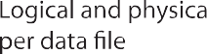

Nếu thống kê đối tượng tồn tại, DBMS sẽ sử dụng chúng trong xử lý truy vấn. Hầu hết các DBMS mới hơn (như Oracle, MySQL, SQL Server và DB2) tự động thu thập số liệu thống kê; những người khác yêu cầu DBA thu thập số liệu thống kê theo cách thủ công. Để tạo thống kê đối tượng cơ sở dữ liệu theo cách thủ công, mỗi DBMS có các lệnh riêng.
Trong Oracle, sử dụng ANALYZE <TABLE/INDEX> object_name COMPUTE STATISTICS;
Trong MySQL, sử dụng ANALYZE TABLE <table_name>;
Trong SQL Server, sử dụng UPDATE STATISTICS <object_name>, trong đó tên đối tượng tham chiếu đến bảng hoặc dạng xem.
Ví dụ: để tạo số liệu thống kê cho bảng VENDOR, bạn sẽ sử dụng:
Trong Oracle: ANALYZE TABLE VENDOR COMPUTE STATISTICS;
Trong MySQL: ANALYZE TABLE VENDOR;
Trong SQL Server: UPDATE STATISTICS VENDOR;
Khi bạn tạo số liệu thống kê cho một bảng, tất cả các chỉ mục liên quan cũng được phân tích. Dù thế nào, bạn có thể tạo số liệu thống kê cho một chỉ mục bằng cách sử dụng lệnh sau, trong đó VEND_NDX là tên của chỉ mục:
ANALYZE INDEX VEND_NDX COMPUTE STATISTICS;
Trong SQL Server, sử dụng UPDATE STATISTICS<table_name> <index_name>. Một lệnh kiểm tra sẽ là UPDATE STATISTICS VENDOR VEND_NDX;.
Thống kê cơ sở dữ liệu được lưu trữ trong danh mục hệ thống trong các bảng được chỉ định đặc biệt. Người ta thường tái tạo định kỳ số liệu thống kê cho các đối tượng cơ sở dữ liệu, đặc biệt là các đối tượng cơ sở dữ liệu có thể thay đổi thường xuyên. Ví dụ: nếu bạn có DBMS cho thuê video, hệ thống của bạn có thể sẽ sử dụng bảng RENTAL để lưu trữ video cho thuê hàng ngày. Bảng RENTAL đó và các chỉ mục liên quan của nó sẽ phải được chèn và cập nhật liên tục khi bạn ghi lại tiền thuê và trả lại hàng ngày. Do đó, bảng RENTAL mà bạn đã tạo tuần trước không mô tả chính xác bảng như hiện nay. Số liệu thống kê càng cập nhật, cơ hội DBMS sẽ chọn đúng cách nhanh nhất để thực hiện một truy vấn nhất định càng cao.
Bây giờ bạn đã biết kiến trúc cơ bản của các quy trình DBMS và cấu trúc bộ nhớ, tầm quan trọng và thời gian của thống kê cơ sở dữ liệu được thu thập bởi DBMS, bạn đã sẵn sàng để tìm hiểu cách DBMS xử lý yêu cầu truy vấn SQL.

Xử lý truy vấn
Điều gì xảy ra ở cuối máy chủ DBMS khi nhận được câu lệnh SQL của máy khách? Nói một cách đơn giản, DBMS xử lý một truy vấn theo ba giai đoạn:
- Phân tích cú pháp. DBMS phân tích cú pháp truy vấn SQL và chọn kế hoạch truy cập / thực thi hiệu quả nhất.
- Thực hiện. DBMS thực hiện truy vấn SQL bằng cách sử dụng kế hoạch thực thi đã chọn.
- Tìm nạp. DBMS tìm nạp dữ liệu và gửi kết quả được đặt lại cho máy khách.
Việc xử lý các câu lệnh SQL DDL (chẳng hạn như CREATE TABLE) khác với quá trình xử lý theo yêu cầu của các câu lệnh DML. Sự khác biệt là câu lệnh DDL thực sự cập nhật các bảng từ điển dữ liệu hoặc danh mục hệ thống, trong khi câu lệnh DML (SELECT, INSERT, UPDATE hoặc DELETE) chủ yếu thao tác dữ liệu người dùng cuối. Hình 11.2 cho thấy các bước chung cần thiết để xử lý truy vấn. Mỗi bước được thảo luận trong các phần sau.

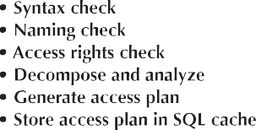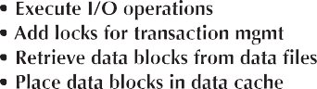
Data cache
Fetching phase
phase
Parsing phase
Select ....
From ...
Where ...
Data ﬁles


query optimizer
A DBMS process that analyzes SQL queries and finds the most eflcient way to access the data. The query optimizer generates the access or execution plan for the query.
Quá trình tối ưu hóa bao gồm chia nhỏ — phân tích cú pháp — truy vấn thành các đơn vị nhỏ hơn và chuyển đổi truy vấn SQL ban đầu thành một phiên bản hơi khác của mã SQL gốc, nhưng một phiên bản hoàn toàn tương đương và hiệu quả hơn. Hoàn toàn tương đương có nghĩa là kết quả truy vấn được tối ưu hóa luôn giống như truy vấn ban đầu. Nhiều effcient hơn có nghĩa là truy vấn được tối ưu hóa hầu như sẽ luôn thực hiện nhanh hơn truy vấn ban đầu. (Lưu ý rằng nó Hầu như luôn luôn thực thi nhanh hơn vì nhiều yếu tố ảnh hưởng đến hiệu suất của cơ sở dữ liệu, như đã giải thích trước đó. Những yếu tố đó bao gồm mạng, tài nguyên của máy tính khách và các truy vấn khác chạy đồng thời trong cùng một cơ sở dữ liệu.) Để xác định cách hiệu quả nhất để thực hiện truy vấn, DBMS có thể sử dụng số liệu thống kê cơ sở dữ liệu mà bạn đã tìm hiểu trước đó.
Các hoạt động phân tích cú pháp SQL được thực hiện bởi trình tối ưu hóa truy vấn, phân tích
SQL truy vấn và tìm cách hiệu quả nhất để truy cập dữ liệu. Quá trình này là giai đoạn tốn nhiều thời gian nhất trong xử lý truy vấn. Phân tích cú pháp truy vấn SQL yêu cầu một số bước, trong đó truy vấn SQL là:
Được xác thực để tuân thủ cú pháp
Được xác thực dựa trên từ điển dữ liệu để đảm bảo rằng tên bảng và tên cột là chính xác
Được xác thực dựa trên từ điển dữ liệu để đảm bảo rằng người dùng có quyền truy cập thích hợp
Phân tích và phân hủy thành nhiều thành phần nguyên tử hơn

Tối ưu hóa thông qua chuyển đổi thành một truy vấn SQL hoàn toàn tương đương nhưng hiệu quả hơn
Chuẩn bị để thực hiện bằng cách xác định kế hoạch thực thi hoặc truy cập hiệu quả nhất Khi câu lệnh SQL được chuyển đổi, DBMS sẽ tạo ra những gì thường xảy ra
được gọi là kế hoạch truy cập hoặc kế hoạch thực hiện. Kế hoạch truy cập là kết quả của việc phân tích cú pháp
access plan
A set of instructions generated at application compilation time that is created and managed by a DBMS. The access plan predetermines how an application's query will access the database at run time.
một câu lệnh SQL; nó chứa một loạt các bước mà DBMS sẽ sử dụng để thực hiện truy vấn và trả về kết quả được đặt theo cách hiệu quả nhất. Đầu tiên, DBMS kiểm tra xem liệu một kế hoạch truy cập đã tồn tại cho truy vấn trong bộ đệm ẩn SQL hay chưa. Nếu có, DBMS sử dụng lại gói truy cập để tiết kiệm thời gian. Nếu không, trình tối ưu hóa sẽ đánh giá các kế hoạch khác nhau và sau đó quyết định sử dụng chỉ mục nào và cách thực hiện tốt nhất các hoạt động tham gia. Kế hoạch truy cập đã chọn cho truy vấn sau đó được đặt trong bộ đệm ẩn SQL và có sẵn để sử dụng và sử dụng lại trong tương lai.
Các kế hoạch truy cập dành riêng cho DBMS và dịch truy vấn SQL của máy khách thành chuỗi các thao tác I/O phức tạp cần thiết để đọc dữ liệu từ các tệp dữ liệu vật lý và tạo bộ kết quả. Bảng 11.3 minh họa một số thao tác I/O cho Oracle RDBMS. Hầu hết các DBMS thực hiện các loại hoạt động tương tự khi truy cập và thao tác với các tập dữ liệu.

CÁC HOẠT ĐỘNG I/O KẾ HOẠCH TRUY CẬP DBMS MẪU

HOẠT ĐỘNG | SỰ MIÊU TẢ
 | 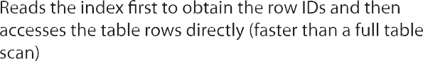

Trong Bảng 11.3, lưu ý rằng truy cập bảng bằng ID hàng là phương pháp nhanh nhất. ID hàng là một nhận dạng duy nhất cho mỗi hàng được lưu trong bộ nhớ vĩnh viễn; Nó có thể được sử dụng để truy cập hàng trực tiếp. Về mặt khái niệm, ID hàng tương tự như phiếu bạn nhận được khi đỗ xe trong bãi đậu xe sân bay. Phiếu gửi xe chứa số phần và số lô. Sử dụng thông tin đó, bạn có thể đi trực tiếp đến chiếc xe của mình mà không cần tìm kiếm mọi phần và rất nhiều.

Trong giai đoạn này, tất cả các hoạt động I / O được chỉ ra trong kế hoạch truy cập được thực hiện. Khi kế hoạch thực thi được chạy, các khóa thích hợp — nếu cần — được thu thập để truy cập dữ liệu và dữ liệu được truy xuất từ các tệp dữ liệu và được đặt trong bộ đệm dữ liệu của DBMS. Tất cả các lệnh quản lý giao dịch được xử lý trong giai đoạn phân tích cú pháp và thực hiện xử lý truy vấn.


Sau khi hoàn thành các giai đoạn phân tích cú pháp và thực thi, tất cả các hàng khớp với (các) điều kiện đã chỉ định sẽ được truy xuất, sắp xếp, nhóm và tổng hợp (nếu cần). Trong giai đoạn tìm nạp, các hàng của tập kết quả truy vấn được trả về cho máy khách. DBMS có thể sử dụng không gian bảng tạm thời để lưu trữ dữ liệu tạm thời. Trong giai đoạn này, máy chủ cơ sở dữ liệu điều phối sự di chuyển của các hàng tập kết quả từ bộ đệm máy chủ đến bộ đệm máy khách. Ví dụ: một bộ kết quả truy vấn nhất định có thể chứa 9.000 hàng; Máy chủ sẽ gửi 100 hàng đầu tiên đến máy khách và sau đó đợi máy khách yêu cầu bộ hàng tiếp theo, cho đến khi toàn bộ bộ kết quả được gửi đến máy khách.

Mục tiêu chính của xử lý truy vấn là thực hiện một truy vấn nhất định theo cách nhanh nhất có thể với lượng tài nguyên ít nhất. Như bạn đã thấy, việc thực hiện một truy vấn yêu cầu DBMS chia nhỏ truy vấn thành một loạt các hoạt động I / O phụ thuộc lẫn nhau để được thực hiện theo cách hợp tác. Truy vấn càng phức tạp, các hoạt động càng phức tạp, điều đó có nghĩa là tắc nghẽn có nhiều khả năng xảy ra hơn. Tắc nghẽn xử lý truy vấn là sự chậm trễ được đưa ra trong quá trình xử lý hoạt động I / O khiến toàn bộ hệ thống chậm lại. Theo cách tương tự, hệ thống càng có nhiều thành phần, càng cần nhiều giao diện giữa các thành phần, làm tăng khả năng tắc nghẽn. Trong DBMS, năm thành phần thường gây ra tắc nghẽn:
Bộ xử lý. Sức mạnh xử lý CPU của DBMS phải phù hợp với khối lượng công việc dự kiến của hệ thống. Việc sử dụng CPU cao có thể chỉ ra rằng tốc độ bộ xử lý quá chậm so với số lượng công việc được thực hiện. Tuy nhiên, việc sử dụng CPU nặng có thể được gây ra bởi các yếu tố khác, chẳng hạn như thành phần bị lỗi, RAM không đủ (CPU dành quá nhiều thời gian để hoán đổi các khối bộ nhớ), trình điều khiển thiết bị được viết kém hoặc quá trình giả mạo. Tắc nghẽn CPU sẽ ảnh hưởng đến không chỉ DBMS mà tất cả các tiến trình đang chạy trong hệ thống.
RAM. DBMS phân bổ bộ nhớ cho việc sử dụng cụ thể, chẳng hạn như bộ đệm dữ liệu và bộ đệm SQL. RAM phải được chia sẻ giữa tất cả các quy trình đang chạy, bao gồm cả hệ điều hành và DBMS. Nếu không có đủ RAM, việc di chuyển dữ liệu giữa các thành phần đang cạnh tranh cho RAM khan hiếm có thể tạo ra một nút cổ chai.
query processing bottleneck
In query optimization, a delay introduced in
the processing of an I/O operation that causes the overall system to slow down.
Đĩa cứng. Các nguyên nhân phổ biến khác gây tắc nghẽn là tốc độ đĩa cứng và tốc độ truyền dữ liệu. Công nghệ lưu trữ đĩa cứng hiện tại cho phép dung lượng lưu trữ lớn hơn so với trước đây; Tuy nhiên, không gian đĩa cứng được sử dụng nhiều hơn là chỉ lưu trữ dữ liệu người dùng cuối. Các hệ điều hành hiện tại cũng sử dụng đĩa cứng cho bộ nhớ ảo, đề cập đến việc sao chép các vùng RAM vào đĩa cứng khi cần thiết để nhường chỗ trong RAM cho các tác vụ khẩn cấp hơn. Do đó, nhiều không gian lưu trữ đĩa cứng hơn và tốc độ truyền dữ liệu nhanh hơn làm giảm khả năng tắc nghẽn.
Mạng. Trong môi trường cơ sở dữ liệu, máy chủ cơ sở dữ liệu và máy khách được kết nối thông qua mạng. Tất cả các mạng đều có một lượng băng thông hạn chế được chia sẻ giữa tất cả các máy khách. Khi nhiều nút mạng truy cập mạng cùng một lúc, tắc nghẽn có thể xảy ra.
Mã ứng dụng. Không phải tất cả các tắc nghẽn đều do tài nguyên phần cứng hạn chế. Hai trong số các nguồn tắc nghẽn phổ biến nhất là mã ứng dụng kém và cơ sở dữ liệu được thiết kế kém. Mã kém hơn có thể được cải thiện với các công nghệ tối ưu hóa mã, miễn là thiết kế cơ sở dữ liệu cơ bản là âm thanh. Tuy nhiên, không có số lượng mã hóa sẽ làm cho một cơ sở dữ liệu được thiết kế kém hoạt động tốt hơn.
Tắc nghẽn là kết quả của nhiều giao dịch cơ sở dữ liệu cạnh tranh để sử dụng tài nguyên cơ sở dữ liệu (CPU, RAM, đĩa cứng, chỉ mục, khóa, bộ đệm, v.v.). Như bạn đã học trước đó trong chương này, DBMS sử dụng nhiều thành phần và cấu trúc để thực hiện các hoạt động của nó, chẳng hạn như quy trình, bộ đệm, khóa, không gian bảng, chỉ mục và tệp nhật ký. Các tài nguyên này được sử dụng bởi tất cả các giao dịch thực hiện trên cơ sở dữ liệu và do đó, các giao dịch thường cạnh tranh cho các tài nguyên đó. Bởi vì hầu hết (nếu không phải tất cả) các giao dịch hoạt động với các hàng dữ liệu trong bảng, một trong những tắc nghẽn điển hình nhất là do các giao dịch cạnh tranh cho cùng một hàng dữ liệu. Một nguồn gây tranh cãi phổ biến khác là đối với các tài nguyên bộ nhớ được chia sẻ, đặc biệt là bộ đệm và khóa được chia sẻ. Để tăng tốc các hoạt động cập nhật dữ liệu, DMBS sử dụng bộ đệm để lưu trữ dữ liệu. Đồng thời, để quản lý quyền truy cập vào dữ liệu, DBMS sử dụng khóa. Học cách tránh những tắc nghẽn này và tối ưu hóa hiệu suất cơ sở dữ liệu là trọng tâm chính của chương này.

Chỉ mục và Tối ưu hóa Truy vấn
Các chỉ mục rất quan trọng trong việc tăng tốc độ truy cập dữ liệu vì chúng tạo điều kiện thuận lợi cho việc tìm kiếm, sắp xếp và sử dụng các chức năng tổng hợp và thậm chí tham gia các hoạt động. Sự cải thiện tốc độ truy cập dữ liệu xảy ra vì chỉ mục là một tập hợp các giá trị có thứ tự chứa khóa chỉ mục và con trỏ. Con trỏ là ID hàng cho các hàng thực tế trong bảng. Về mặt khái niệm, chỉ mục dữ liệu tương tự như chỉ mục sách. Khi bạn sử dụng chỉ mục sách, bạn tra cứu một từ, tương tự như khóa chỉ mục. Từ này được kèm theo một hoặc nhiều số trang nơi từ được sử dụng; Những con số này tương tự như con trỏ.
Quét chỉ mục hiệu quả hơn quét toàn bộ bảng vì dữ liệu chỉ mục được sắp xếp trước và lượng dữ liệu thường nhỏ hơn nhiều. Do đó, khi thực hiện tìm kiếm, hầu như luôn luôn tốt hơn cho DBMS sử dụng chỉ mục để truy cập bảng hơn là quét tất cả các hàng trong bảng tuần tự. Ví dụ: Hình 11.3 cho thấy chỉ số của bảng CUSTOMER với 14.786 hàng và chỉ mục STATE_NDX trên thuộc tính CUS_STATE.
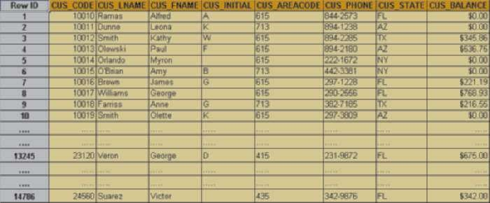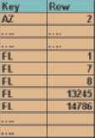
CUSTOMER TABLE
(14,786 rows)
STATE_NDX INDEX

Giả sử bạn gửi truy vấn sau:
SELECT CUS_NAME, CUS_STATE
FROM CUSTOMER
WHERE CUS_STATE = 'FL';

Nếu không có chỉ mục, DBMS sẽ thực hiện quét toàn bộ bảng và đọc tất cả 14.786 hàng cus-tomer. Giả sử rằng STATE_NDX chỉ mục được tạo (và phân tích), DBMS sẽ tự động sử dụng chỉ mục để xác định vị trí khách hàng đầu tiên có trạng thái bằng 'FL' và sau đó tiến hành đọc tất cả các hàng CUSTOMER tiếp theo, sử dụng ID hàng trong chỉ mục làm hướng dẫn. Giả sử rằng chỉ có năm hàng đáp ứng điều kiện CUS_STATE = 'FL', có năm quyền truy cập vào chỉ mục và năm quyền truy cập vào dữ liệu, với tổng số 10 truy cập I / O. DBMS sẽ được lưu từ việc đọc khoảng 14.776 yêu cầu I/O cho các hàng của khách hàng không đáp ứng các tiêu chí. Đó là rất nhiều chu kỳ CPU!
Nếu chỉ mục rất quan trọng, tại sao không lập chỉ mục mọi cột trong mỗi bảng? Câu trả lời đơn giản là nó không thực tế để làm như vậy. Lập chỉ mục mọi cột trong mỗi bảng vượt quá DBMS về mặt xử lý bảo trì chỉ mục, đặc biệt nếu bảng có nhiều thuộc tính và hàng hoặc yêu cầu chèn, cập nhật và xóa.
Một thước đo xác định sự cần thiết của một chỉ mục là sự thưa thớt dữ liệu của col-umn bạn muốn lập chỉ mục. Sự thưa thớt dữ liệu đề cập đến số lượng các giá trị khác nhau mà một cột có thể có. Ví dụ: cột STU_SEX trong bảng STUDENT chỉ có thể có hai giá trị có thể, M hoặc F; Do đó, cột đó được cho là có độ thưa thấp. Ngược lại, cột STU_DOB lưu trữ ngày sinh của học sinh có thể có nhiều giá trị ngày khác nhau; Do đó, cột đó được cho là có độ thưa thớt cao. Biết được sự thưa thớt giúp bạn quyết định xem việc sử dụng chỉ mục có phù hợp hay không. Ví dụ: khi bạn thực hiện tìm kiếm trong một cột có độ thưa thấp, bạn có khả năng đọc phần trăm cao của các hàng trong bảng; Do đó, xử lý chỉ mục có thể là công việc không cần thiết. Trong Phần 11-5, bạn sẽ tìm hiểu cách xác định thời điểm đề xuất lập chỉ mục.
Hầu hết các DBMS thực hiện các chỉ mục bằng cách sử dụng một trong các cấu trúc dữ liệu sau:
Chỉ số hash. Chỉ mục băm dựa trên danh sách các giá trị băm được sắp xếp theo thứ tự. Thuật toán băm được sử dụng để tạo giá trị băm từ cột khóa. Giá trị này trỏ đến một mục nhập trong bảng băm, lần lượt trỏ đến vị trí thực tế của hàng dữ liệu. Loại chỉ mục này phù hợp cho các thao tác tra cứu đơn giản và nhanh chóng dựa trên các điều kiện đẳng thức—ví dụ: LNAME = "Scott" và FNAME = "Shannon".
Chỉ số cây B. Chỉ số cây B là một cấu trúc dữ liệu được sắp xếp theo thứ tự được tổ chức như một cây lộn ngược. (Xem Hình 11.4.) Cây chỉ mục được lưu trữ riêng biệt với dữ liệu. Các lá cấp thấp hơn của chỉ mục cây B chứa các con trỏ đến các hàng dữ liệu thực tế. Chỉ mục cây B là "tự cân bằng", có nghĩa là phải mất khoảng thời gian tương tự để truy cập bất kỳ hàng nhất định nào trong chỉ mục. Đây là loại chỉ mục mặc định và phổ biến nhất được sử dụng trong cơ sở dữ liệu. Chỉ số cây B được sử dụng chủ yếu trong các bảng trong đó các giá trị cột lặp lại một số lần tương đối nhỏ.
data sparsity
A column distribution of values or the number of different values a column can have.
hash index
An index based on an ordered list of hash values.
B-tree index
An ordered data structure organized as an upside-down tree.
bitmap index
An index that uses a bit array (0s and 1s) to represent the existence of a value or condition.
Chỉ mục bitmap. Một chỉ mục bitmap sử dụng một mảng bit (0s và 1s) để đại diện cho exis- tence của một giá trị hoặc điều kiện. Các chỉ mục này được sử dụng chủ yếu trong các ứng dụng kho dữ liệu trong các bảng có số lượng hàng lớn trong đó một số lượng nhỏ các giá trị cột lặp lại nhiều lần. (Xem Hình 11.4.) Chỉ mục bitmap có xu hướng sử dụng ít không gian hơn so với chỉ mục cây B vì chúng sử dụng bit thay vì byte để lưu trữ dữ liệu của chúng.
Sử dụng các đặc điểm chỉ mục trước đó, một nhà thiết kế cơ sở dữ liệu có thể xác định loại chỉ mục tốt nhất để sử dụng. Ví dụ: giả sử rằng một bảng CUSTOMER có vài nghìn hàng. Bảng CUSTOMER có hai cột được sử dụng rộng rãi cho các mục đích truy vấn: CUS_LNAME, đại diện cho họ của khách hàng và REGION_CODE, có thể có một trong bốn giá trị (NE, NW, SW và SE). Dựa trên thông tin này, bạn có thể kết luận rằng:
Vì cột CUS_LNAME chứa nhiều giá trị khác nhau lặp lại một số lần tương đối nhỏ so với tổng số hàng trong bảng, chỉ mục cây B sẽ được sử dụng.

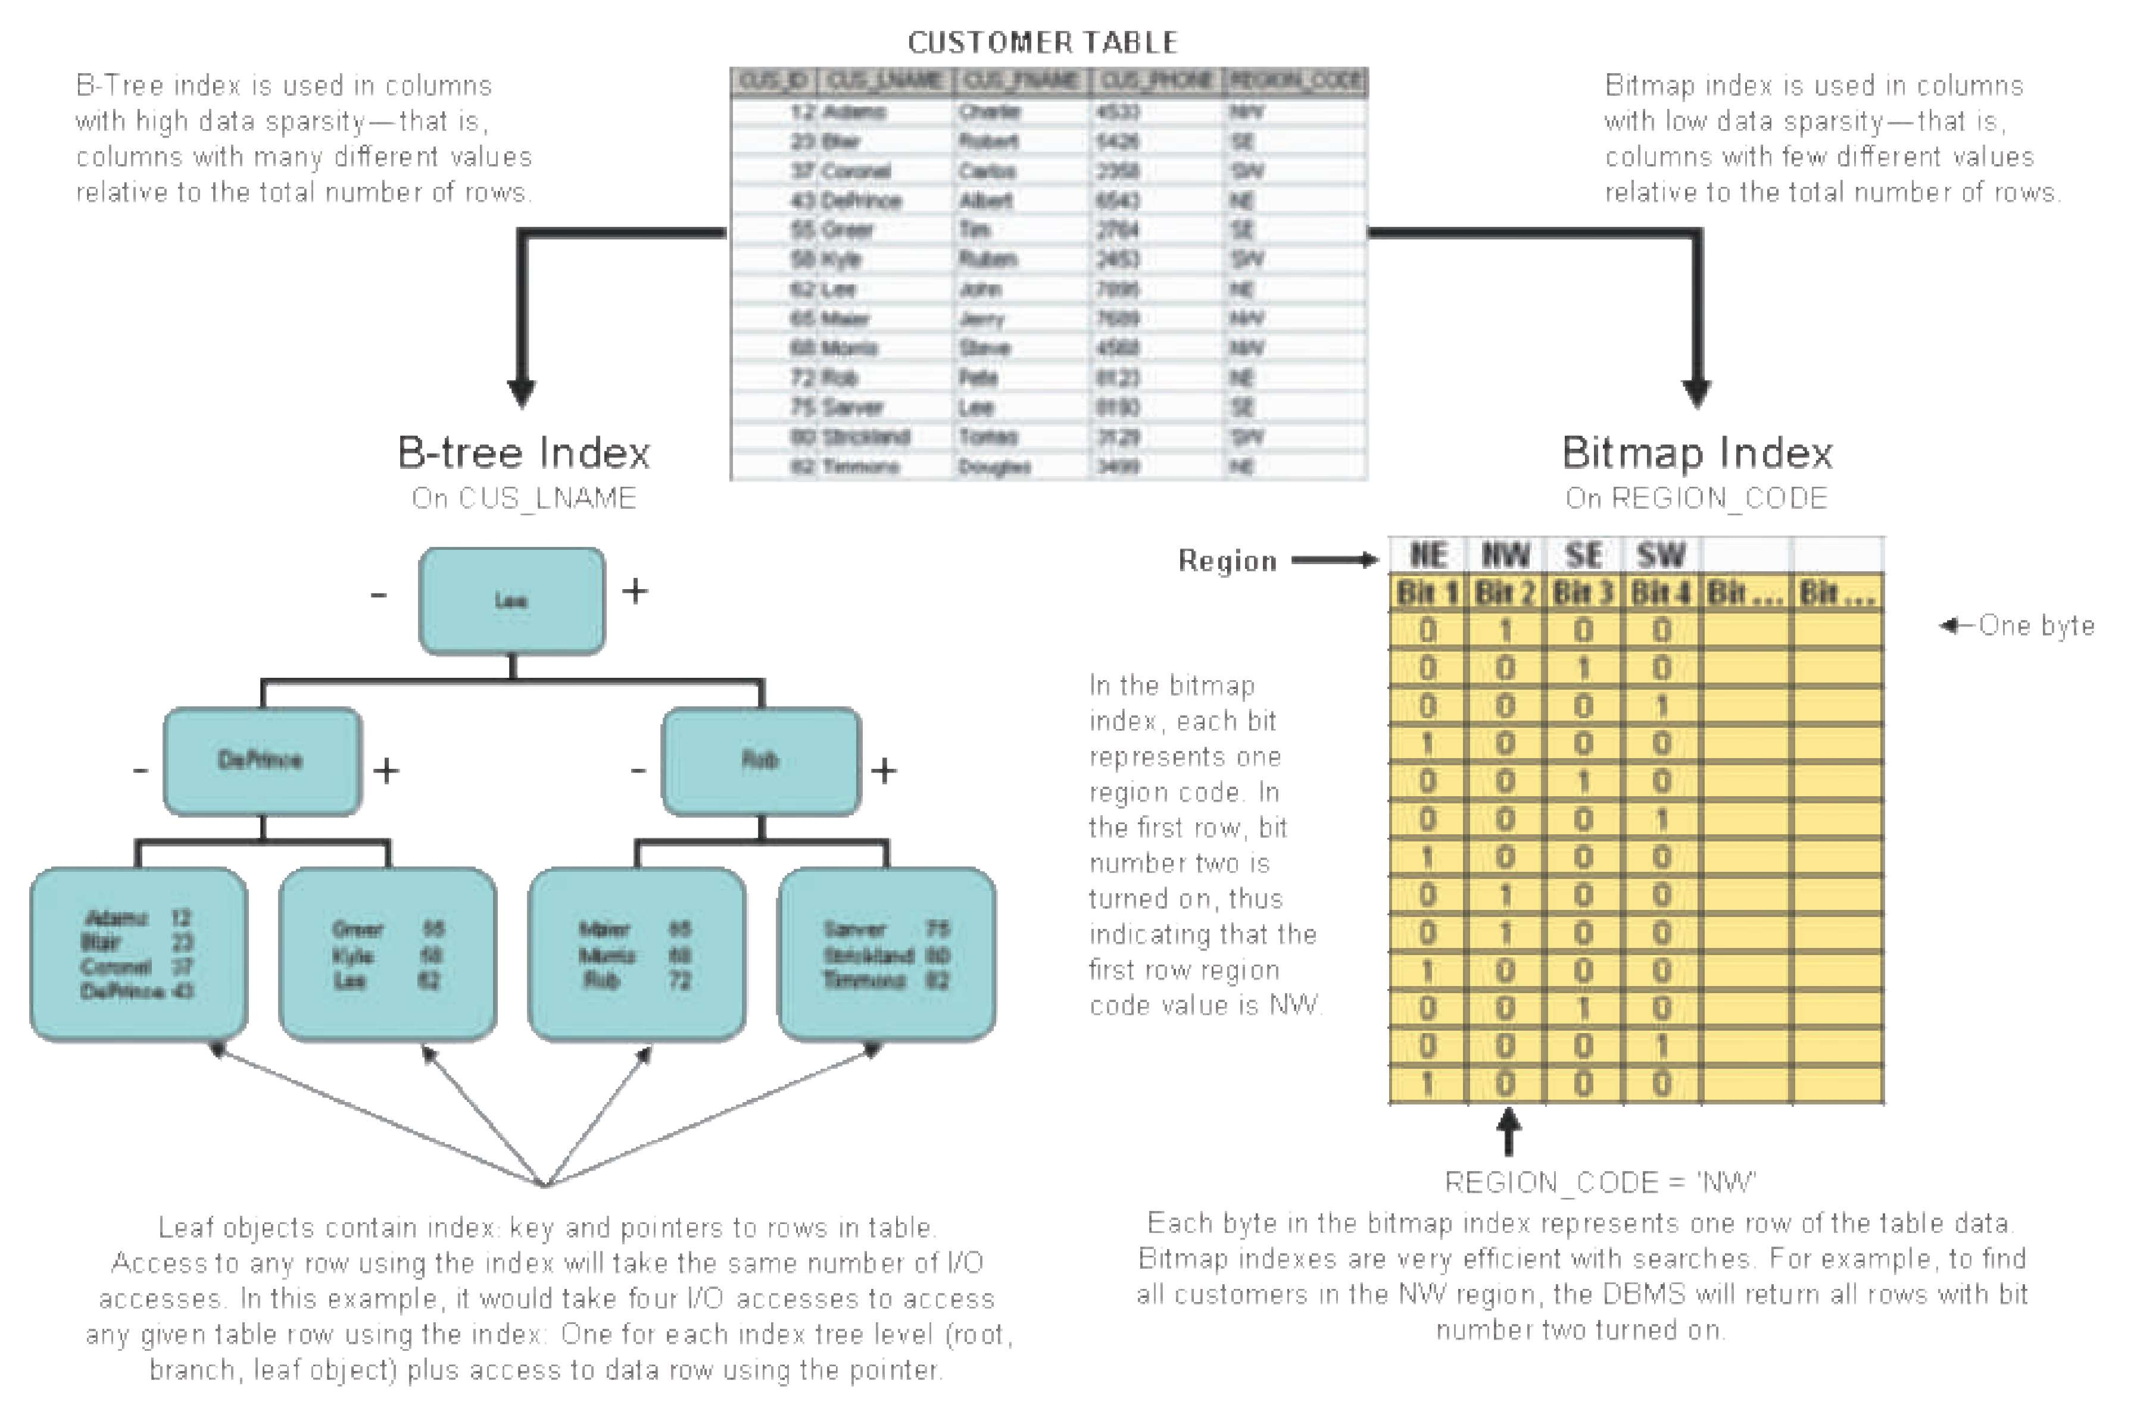

Bởi vì cột REGION_CODE chỉ chứa một vài giá trị khác nhau lặp lại một số lần tương đối lớn so với tổng số hàng trong bảng, một chỉ mục bitmap sẽ được sử dụng. Hình 11.4 cho thấy các biểu diễn cây B và bitmap cho bảng KHÁCH HÀNG được sử dụng trong cuộc thảo luận trước.
DBMS thế hệ hiện tại đủ thông minh để xác định loại chỉ mục tốt nhất để sử dụng trong một số trường hợp nhất định, miễn là DBMS đã cập nhật số liệu thống kê cơ sở dữ liệu. Bất kể chỉ mục nào được chọn, DBMS xác định kế hoạch tốt nhất để thực hiện một truy vấn nhất định. Phần tiếp theo hướng dẫn bạn qua một bài kiểm tra đơn giản về loại lựa chọn mà trình tối ưu hóa truy vấn phải thực hiện.

Lựa chọn trình tối ưu hóa
rule-based optimizer A query optimization mode based on the
rule-based query optimization algorithm. cost-based optimizer
A query optimization
mode that uses an algorithm based on statistics about the objects being accessed, including number of rows, indexes available, index sparsity, and so on.
Tối ưu hóa truy vấn là hoạt động trung tâm trong giai đoạn phân tích cú pháp trong xử lý truy vấn. Trong giai đoạn này, DBMS phải chọn chỉ mục nào sẽ sử dụng, cách thực hiện các phép toán nối, bảng nào sẽ sử dụng trước, v.v. Mỗi DBMS có các thuật toán riêng để ngăn chặn khai thác cách hiệu quả nhất để truy cập dữ liệu. Trình tối ưu hóa truy vấn có thể hoạt động ở một trong hai chế độ:
Trình tối ưu hóa dựa trên quy tắc sử dụng các quy tắc và điểm đặt trước để xác định cách tiếp cận tốt nhất để thực hiện truy vấn. Các quy tắc gán một "chi phí cố định" cho mỗi hoạt động SQL; Các chi phí sau đó được thêm vào để mang lại chi phí của kế hoạch thực hiện. Ví dụ: quét toàn bộ bảng có chi phí đặt là 10, trong khi quyền truy cập bảng theo ID hàng có chi phí đặt là 3.
Trình tối ưu hóa dựa trên chi phí sử dụng các thuật toán phức tạp dựa trên số liệu thống kê về các đối tượng được truy cập để xác định cách tiếp cận tốt nhất để thực hiện truy vấn. Trong này

trường hợp, quá trình tối ưu hóa cộng chi phí xử lý, chi phí I/O và chi phí tài nguyên (RAM và không gian tạm thời) để xác định tổng chi phí của một kế hoạch thực hiện nhất định.
Mục tiêu của trình tối ưu hóa là tìm ra các cách khác để thực hiện truy vấn — để đánh giá "chi phí" của từng giải pháp thay thế và sau đó chọn một truy vấn có chi phí thấp nhất. Để hiểu chức năng của trình tối ưu hóa truy vấn, hãy xem xét một ví dụ đơn giản. Giả sử rằng bạn muốn liệt kê tất cả các sản phẩm được cung cấp bởi một nhà cung cấp có trụ sở tại Florida. Để có được thông tin đó, bạn có thể viết truy vấn sau:

SELECT P_CODE, P_DESCRIPT,P_PRICE,V_NAME,V_STATE
FROM PRODUCT, VENDOR
WHERE PRODUCT. V_CODE = , VENDOR. V_CODE VÀ VENDOR. V_STATE = 'FL';
Hơn nữa, giả sử rằng số liệu thống kê cơ sở dữ liệu chỉ ra như sau: Bảng PRODUCT có 7.000 hàng.
Bảng VENDOR có 300 hàng. Mười nhà cung cấp được đặt tại Florida.
Một nghìn sản phẩm đến từ các nhà cung cấp ở Florida.
Điều quan trọng là chỉ ra rằng chỉ có hai mục đầu tiên có sẵn cho trình tối ưu hóa. Hai mục thứ hai được giả định để minh họa các lựa chọn mà trình tối ưu hóa phải thực hiện. Được trang bị thông tin trong hai mục đầu tiên, trình tối ưu hóa sẽ cố gắng tìm cách hiệu quả nhất để truy cập dữ liệu. Yếu tố chính trong việc xác định kế hoạch truy cập hiệu quả nhất là chi phí I /O. (Hãy nhớ rằng, DBMS luôn cố gắng giảm thiểu các hoạt động I / O.) Bảng 11.4 hiển thị hai gói truy cập mẫu cho truy vấn trước đó và chi phí I/O tương ứng của chúng.
Để làm cho ví dụ dễ hiểu hơn, các cột Hoạt động I/O và Chi phí I/O trong Bảng 11.4 chỉ ước tính số lượng đĩa I/O đọc DBMS phải thực hiện.

SO SÁNH CÁC GÓI TRUY CẬP VÀ CHI PHÍ I/O

Kế hoạch | BƯỚC | HOẠT ĐỘNG | HOẠT ĐỘNG I/O | CHI PHÍ I/O | KẾT QUẢ ĐẶT HÀNG | TỔNG CHI PHÍ I/O
A |  | 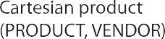
 |  | 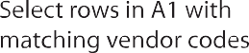
 |  | Select rows in A2 with  V STATE = ‘FL’ |  |  |  | 2,114,300
B |  | Select rows in VENDOR  with V STATE = ‘FL’
 |  | 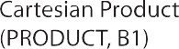
 |  | 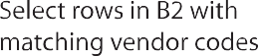 |  |  |  | 77,310

Để đơn giản, người ta giả định rằng không có chỉ mục nào và mỗi hàng đọc có chi phí I / O là 1. Ví dụ: trong Bước A1, DBMS phải tính tích Descartes của PRODUCT và VENDOR. Để làm điều đó, DBMS phải đọc tất cả các hàng từ PRODUCT (7.000) và tất cả các hàng từ VENDOR (300), mang lại tổng cộng 7.300 thao tác I/O. Tính toán tương tự được thực hiện trong tất cả các bước. Trong Bảng 11.4, bạn có thể thấy Gói A có tổng chi phí I/O cao hơn gần 30 lần so với Gói B. Trong trường hợp này, trình tối ưu hóa sẽ chọn Kế hoạch B để thực thi SQL.

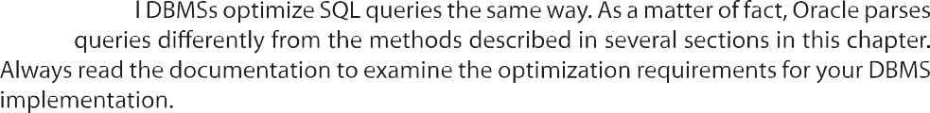
Note

Với các điều kiện phù hợp, một số truy vấn có thể được trả lời hoàn toàn bằng cách chỉ sử dụng một chỉ mục. Ví dụ: giả sử rằng bạn đang sử dụng bảng sản phẩm và chỉ mục P_QOH_NDX trong thuộc tính P_QOH. Sau đó, một truy vấn như SELECT MIN (P_QOH) FROM PRODUCT có thể được giải quyết bằng cách chỉ đọc mục đầu tiên trong chỉ mục NDX P_QOH_ mà không cần truy cập bất kỳ khối dữ liệu nào cho bảng PRODUCT. (Hãy nhớ rằng chỉ mục mặc định là thứ tự tăng dần.)
Bạn đã học được trong Phần 11-3 rằng các cột có độ thưa thấp không phải là ứng cử viên tốt để tạo chỉ mục. Tuy nhiên, trong một số trường hợp, một chỉ mục trong cột thưa thớt thấp sẽ hữu ích. Ví dụ: giả sử rằng bảng EMPLOYEE có 122.483 hàng. Nếu bạn muốn biết có bao nhiêu nhân viên nữ làm việc tại công ty, bạn sẽ viết một truy vấn như:
SELECT COUNT(EMP_SEX) FROM EMPLOYEE WHERE EMP_SEX = 'F';
Nếu bạn không có chỉ mục cho cột EMP_SEX, truy vấn sẽ phải thực hiện quét toàn bộ bảng để đọc tất cả các hàng EMPLOYEE —và mỗi hàng đầy đủ bao gồm các thuộc tính bạn không cần. Tuy nhiên, nếu bạn có chỉ mục trên EMP_SEX, truy vấn có thể được trả lời bằng cách chỉ đọc dữ liệu chỉ mục mà không cần truy cập dữ liệu nhân viên.

Mặc dù trình tối ưu hóa thường hoạt động rất tốt trong hầu hết các trường hợp, nhưng trong một số trường hợp, trình tối ưu hóa có thể không chọn kế hoạch thực thi tốt nhất. Hãy nhớ rằng, trình tối ưu hóa đưa ra quyết định dựa trên số liệu thống kê hiện có. Nếu số liệu thống kê cũ, trình tối ưu hóa có thể không làm tốt công việc trong việc lựa chọn kế hoạch thực hiện tốt nhất. Ngay cả với số liệu thống kê hiện tại, lựa chọn của trình tối ưu hóa có thể không phải là hiệu quả nhất. Đôi khi người dùng cuối muốn thay đổi chế độ tối ưu hóa cho câu lệnh SQL hiện tại. Để làm được điều đó, bạn cần sử dụng gợi ý. Gợi ý tối ưu hóa là các hướng dẫn đặc biệt cho trình tối ưu hóa được nhúng bên trong văn bản lệnh SQL. Bảng 11.5 tóm tắt một vài gợi ý tối ưu hóa com-mon nhất được sử dụng trong SQL tiêu chuẩn.
Bây giờ bạn đã quen thuộc với cách DBMS xử lý các truy vấn SQL, bạn có thể chú ý đến một số đề xuất mã hóa SQL chung để tạo điều kiện thuận lợi cho công việc của trình tối ưu hóa truy vấn.

GỢI Ý TRÌNH TỐI ƯU HÓA

HINT | USAGE
ALL_ROWS | Instructs the optimizer to minimize the overall excution time-that is, to minimize the time needed to return all rows in the query result set. This hint is generally used for batch mode processes. For example:  SELECT /*+ ALL_ROWS*/*  FROM PRODUCT  WHERE P_QOH < 10;
FIRST_ROWS | Instructs the optimizer to minimize the overall excution time-that is, to minimize the time needed to return all rows in the query result set. This hint is generally used for batch mode processes. For example:  SELECT /*+ FIRST_ROWS*/*  FROM PRODUCT  WHERE P_QOH < 10;
INDEX(name) | Forces the optimizer to use the P_QOH_NDX index to process this query. For example:  SELECT /*+ INDEX(P_QOH_NDX)*/*  FROM PRODUCT  WHERE P_QOH < 10;

- Điều chỉnh hiệu suất SQL
Điều chỉnh hiệu suất SQL được đánh giá từ góc độ máy khách. Do đó, mục tiêu là minh họa một số thực
tiễn phổ biến được sử dụng để viết mã SQL hiệu quả. Một vài lời cảnh báo là thích hợp:

- Hầu hết các DBMS quan hệ thế hệ hiện tại thực hiện tối ưu hóa truy vấn tự động ở cuối máy chủ.
- Hầu hết các kỹ thuật tối ưu hóa hiệu suất SQL đều dành riêng cho DBMS và do đó, hiếm khi di động, ngay cả trên các phiên bản khác nhau của cùng một DBMS. Một phần lý do cho hành vi này là sự tiến bộ liên tục trong công nghệ cơ sở dữ liệu.

Điều này có nghĩa là bạn không nên lo lắng về cách viết truy vấn SQL vì DBMS sẽ luôn tối ưu hóa nó? Không, bởi vì có chỗ đáng kể để cải thiện. (DBMS sử dụng Các kỹ thuật tối ưu hóa chung thay vì tập trung vào các kỹ thuật cụ thể được quyết định bởi các trường hợp đặc biệt của việc thực hiện truy vấn.) Một truy vấn SQL được viết kém có thể, và thường sẽ, khiến hệ thống cơ sở dữ liệu quỳ gối từ quan điểm đục lỗ. Phần lớn các vấn đề về hiệu suất cơ sở dữ liệu hiện tại có liên quan đến mã SQL được viết kém. Do đó, mặc dù DBMS cung cấp các dịch vụ tối ưu hóa chung, một truy vấn được viết cẩn thận hầu như luôn vượt trội hơn một truy vấn được viết kém.
Mặc dù các câu lệnh thao tác dữ liệu SQL bao gồm nhiều lệnh khác nhau như INSERT, UPDATE, DELETE và SELECT, hầu hết các khuyến nghị trong phần này đều liên quan đến việc sử dụng câu lệnh SELECT, và đặc biệt là việc sử dụng các chỉ mục và cách viết các biểu thức có điều kiện.

11-5a Index Selectivity

Chỉ mục là kỹ thuật quan trọng nhất được sử dụng trong tối ưu hóa hiệu suất SQL. Điều quan trọng là phải biết khi nào một chỉ mục được sử dụng. Theo nguyên tắc chung, các chỉ mục có khả năng được sử dụng:
    - Khi một cột được lập chỉ mục tự xuất hiện trong tiêu chí tìm kiếm của mệnh đề WHERE hoặc HAVING
    - Khi một cột được lập chỉ mục tự xuất hiện trong mệnh đề GROUP BY hoặc ORDER BY Khi hàm MAX hoặc MIN được áp dụng cho cột được lập chỉ mục
    - Khi dữ liệu thưa thớt trên cột được lập chỉ mục cao
Chỉ mục rất hữu ích khi bạn muốn chọn một tập hợp con nhỏ các hàng từ một bảng lớn dựa trên một điều kiện nhất định. Nếu một chỉ mục tồn tại cho cột được sử dụng trong lựa chọn, DBMS có thể chọn sử dụng nó. Mục tiêu là tạo ra các chỉ số có tính chọn lọc cao. Tính chọn lọc chỉ mục là thước đo khả năng chỉ mục sẽ được sử dụng trong xử lý truy vấn. Dưới đây là một số nguyên tắc chung để tạo và sử dụng chỉ mục:
    - Tạo chỉ mục cho từng thuộc tính được sử dụng trong mệnh đề WHERE, HAVING, ORDER BY hoặc GROUP BY. Nếu bạn tạo chỉ mục trong tất cả các thuộc tính đơn lẻ được sử dụng trong gia vị tìm kiếm, DBMS sẽ truy cập bảng bằng cách sử dụng quét chỉ mục thay vì quét toàn bộ bảng. Ví dụ: nếu bạn có chỉ mục cho P_PRICE, điều kiện P_PRICE > 10,00 có thể được giải quyết bằng cách truy cập chỉ mục thay vì quét tuần tự tất cả các hàng trong bảng và đánh giá P_PRICE cho mỗi hàng. Chỉ mục cũng được sử dụng trong biểu thức nối, chẳng hạn như trong CUSTOMER. CUS_CODE = INVOICE.CUS. CUS_CODE.
    - Không sử dụng chỉ mục trong các bảng nhỏ hoặc bảng có độ thưa thấp. Hãy nhớ rằng, bàn nhỏ và bàn thưa thớt không giống nhau. Một điều kiện tìm kiếm trong một bảng có độ thưa thớt thấp có thể trả về tỷ lệ phần trăm cao của các hàng trong bảng, làm cho hoạt động chỉ mục quá tốn kém và làm cho việc quét toàn bộ bảng trở thành một tùy chọn khả thi. Sử dụng cùng một lô-gic, không tạo chỉ mục cho các bảng có ít hàng và ít thuộc tính—trừ khi bạn phải đảm bảo sự tồn tại của các giá trị duy nhất trong một cột.
    - Khai báo khóa chính và khóa ngoại để trình tối ưu hóa có thể sử dụng các chỉ mục trong các hoạt động tham gia. Tất cả các phép nối tự nhiên và phép nối kiểu cũ sẽ có lợi nếu bạn khai báo khóa chính và khóa ngoại vì trình tối ưu hóa sẽ sử dụng các chỉ mục có sẵn tại thời điểm nối. (Việc khai báo PK hoặc FK, khóa chính hoặc khóa ngoại, sẽ tự động tạo chỉ mục cho col-umn đã khai báo.) Ngoài ra, vì lý do tương tự, tốt hơn là viết các phép nối bằng cú pháp SQL JOIN. (Xem Chương 7, Giới thiệu về Ngôn ngữ truy vấn có cấu trúc (SQL).)
    - Khai báo chỉ mục trong các cột nối khác với PK hoặc FK. Nếu bạn thực hiện các thao tác nối trên các cột khác với khóa chính và khóa ngoại, bạn nên khai báo chỉ mục trong các cột đó.
Không phải lúc nào bạn cũng có thể sử dụng chỉ mục để cải thiện hiệu suất. Ví dụ: sử dụng dữ liệu được hiển thị trong Bảng 11.6 trong phần tiếp theo, việc tạo chỉ mục cho P_MIN sẽ không giúp điều kiện tìm kiếm P_QOH > P_MIN * 1.10. Lý do là trong một số DBMS, các chỉ mục bị bỏ qua khi bạn sử dụng các hàm trong thuộc tính bảng. Tuy nhiên, các cơ sở dữ liệu chính như Oracle, SQL Server và DB2 hiện hỗ trợ các chỉ mục dựa trên hàm. Chỉ mục dựa trên hàm là một chỉ mục dựa trên một hàm hoặc biểu thức SQL cụ thể. Ví dụ: bạn có thể tạo chỉ mục trên YEAR(INV_DATE). Các chỉ mục dựa trên hàm đặc biệt hữu ích khi xử lý các thuộc tính dẫn xuất. Ví dụ: bạn có thể tạo chỉ mục trên EMP_SALARY + EMP_COMMISSION.
Bạn nên tạo bao nhiêu chỉ mục? Cần nhắc lại rằng bạn không nên tạo chỉ mục cho mọi cột trong bảng. Quá nhiều chỉ mục sẽ làm chậm các thao tác INSERT, UPDATE, và DELETE, đặc biệt nếu bảng chứa hàng nghìn hàng. Lông-Thermore, một số trình tối ưu hóa truy vấn sẽ chỉ chọn một chỉ mục làm chỉ mục thúc đẩy cho một truy vấn, ngay cả khi truy vấn của bạn sử dụng các điều kiện trong nhiều cột được lập chỉ mục khác nhau. Chỉ mục Trình tối ưu hóa có sử dụng không? Nếu bạn sử dụng trình tối ưu hóa dựa trên chi phí, câu trả lời sẽ thay đổi theo thời gian khi các hàng mới được thêm vào hoặc xóa khỏi bảng. Trong mọi trường hợp, bạn nên tạo chỉ mục trong tất cả các cột tìm kiếm và sau đó để trình tối ưu hóa chọn. Điều quan trọng là phải liên tục đánh giá việc sử dụng chỉ mục — theo dõi, kiểm tra, đánh giá và cải thiện nó nếu hiệu suất không đủ.



TIÊU CHÍ CÓ ĐIỀU KIỆN

OPERAND1 | NHÀ ĐIỀU HÀNH CÓ ĐIỀU KIỆN | OPERAND2
P_PRICE | >
V_CONTACT
 | >

Trong Bảng 11.6, lưu ý rằng một toán hạng có thể là:
Tên cột đơn giản như P_PRICE hoặc V_STATE
Chữ hoặc hằng số như giá trị 10,00 hoặc văn bản 'FL' Một biểu thức như P_MIN * 1,10
Bất cứ khi nào có thể, hãy biến đổi các biểu thức có điều kiện để sử dụng chữ cái. Ví dụ: nếu tình trạng của bạn là P_PRICE − 10 = 7, hãy thay đổi nó thành đọc P_PRICE = 17. Ngoài ra, nếu bạn có một điều kiện tổng hợp như:
- Hầu hết các kỹ thuật tối ưu hóa truy vấn được đề cập dưới đây được thiết kế để làm cho công việc của trình tối ưu hóa dễ dàng hơn. Các thực tiễn phổ biến sau đây được sử dụng để viết các biểu thức có điều kiện hiệu quả trong mã SQL.
- Sử dụng các cột đơn giản hoặc chữ viết làm toán hạng trong biểu thức có điều kiện—tránh sử dụng các biểu thức có điều kiện với các hàm bất cứ khi nào có thể. So sánh nội dung của một cột với một chữ nhanh hơn so với so sánh với các biểu thức. Ví dụ: P_PRICE > 10.00 nhanh hơn P_QOH > P_MIN * 1.10 vì DBMS phải đánh giá biểu thức P_MIN * 1.10 trước. Việc sử dụng các hàm trong biểu thức cũng làm tăng thêm tổng thời gian thực hiện truy vấn. Ví dụ: nếu điều kiện của bạn là UPPER (V_NAME) = 'JIM', hãy thử sử dụng V_NAME = 'Jim' nếu tất cả các tên trong cột V_NAME được lưu trữ với cách viết hoa thích hợp.
- So sánh field số nhanh hơn so sánh ký tự, ngày tháng và NULL. Trong điều kiện tìm kiếm, so sánh thuộc tính số với chữ số nhanh hơn so với so sánh thuộc tính ký tự với ký tự theo nghĩa đen. Nói chung, CPU xử lý các so sánh số (số nguyên và số thập phân) nhanh hơn so với so sánh ký tự và ngày tháng. Vì các chỉ mục không lưu trữ các tham chiếu đến các giá trị null, các điều kiện NULL liên quan đến quá trình xử lý bổ sung và do đó có xu hướng chậm nhất trong tất cả các toán hạng có điều kiện.
- So sánh bình đẳng thường nhanh hơn so sánh bất bình đẳng. Ví dụ: P_PRICE = 10,00 được xử lý nhanh hơn vì DBMS có thể thực hiện tìm kiếm trực tiếp bằng cách sử dụng chỉ mục trong cột. Nếu không có kết quả khớp chính xác, điều kiện được đánh giá là sai. Tuy nhiên, nếu bạn sử dụng ký hiệu bất đẳng thức (>, >=, <, <=), DBMS phải thực hiện xử lý bổ sung để hoàn thành yêu cầu, vì hầu như sẽ luôn có nhiều giá trị "lớn hơn" hoặc "nhỏ hơn" trong chỉ mục hơn các giá trị "bằng". Ngoại trừ NULL, toán tử so sánh chậm nhất trong tất cả các toán tử so sánh là LIKE với các ký hiệu ký tự đại diện, như trong V_CONTACT LIKE "%glo%". Ngoài ra, sử dụng biểu tượng "không bằng" (< >) mang lại các tìm kiếm chậm hơn, đặc biệt là khi sự thưa thớt của dữ liệu cao — nghĩa là khi có nhiều giá trị khác nhau hơn là có các giá trị bằng nhau.
- Bất cứ khi nào có thể, hãy biến đổi các biểu thức có điều kiện để sử dụng chữ cái. Ví dụ: nếu tình trạng của bạn là P_PRICE − 10 = 7, hãy thay đổi nó thành đọc P_PRICE = 17. Ngoài ra, nếu bạn có một điều kiện tổng hợp như:
P_QOH < P_MIN VÀ P_MIN = P_REORDER VÀ P_QOH = 10
Thay đổi nó thành đọc:
P_QOH = 10 VÀ P_MIN = P_REORDER VÀ P_MIN > 10

Khi sử dụng nhiều biểu thức có điều kiện, hãy viết các điều kiện đẳng thức ßrst. Lưu ý rằng điều này đã được thực hiện trong ví dụ trước. Hãy nhớ rằng, điều kiện bình đẳng xử lý nhanh hơn điều kiện bất bình đẳng. Mặc dù hầu hết các RDBMS sẽ tự động làm điều này cho bạn, nhưng chú ý đến chi tiết này sẽ giảm tải cho trình tối ưu hóa truy vấn. Trình tối ưu hóa sẽ không phải làm những gì bạn đã làm.
Nếu bạn sử dụng nhiều điều kiện AND, hãy viết điều kiện có nhiều khả năng là ßrst sai. Nếu bạn sử dụng kỹ thuật này, DBMS sẽ ngừng đánh giá các điều kiện còn lại ngay khi tìm thấy biểu thức có điều kiện được đánh giá là sai. Hãy nhớ rằng, để nhiều điều kiện AND được tìm thấy đúng, tất cả các điều kiện phải được đánh giá là đúng. Nếu một trong các điều kiện đánh giá là sai, toàn bộ tập hợp các điều kiện sẽ được đánh giá là sai. Nếu bạn sử dụng kỹ thuật này, DBMS sẽ không lãng phí thời gian đánh giá các điều kiện bổ sung một cách không cần thiết. Đương nhiên, việc sử dụng kỹ thuật này ngụ ý kiến thức về sự thưa thớt của tập dữ liệu. Ví dụ: hãy xem danh sách điều kiện sau:
P_PRICE > 10 VÀ V_STATE = 'FL'
Nếu bạn biết rằng chỉ có một vài nhà cung cấp được đặt tại Florida, bạn có thể viết lại điều kiện này là:
V_STATE = 'FL' VÀ P_PRICE > 10
Khi sử dụng nhiều điều kiện OR, hãy đặt điều kiện có nhiều khả năng là true ßrst. Bằng cách này, DBMS sẽ ngừng đánh giá các điều kiện còn lại ngay khi tìm thấy biểu thức có điều kiện được đánh giá là đúng. Hãy nhớ rằng, để nhiều điều kiện OR đánh giá là đúng, chỉ một trong các điều kiện phải được đánh giá là đúng.
Bất cứ khi nào có thể, hãy cố gắng tránh sử dụng toán tử KHÔNG logic. Tốt nhất là chuyển đổi một biểu thức SQL có chứa toán tử logic NOT thành một biểu thức tương đương. Chẳng hạn:
NOT (P_PRICE > 10,00) có thể được viết là P_PRICE<=10,00.
Ngoài ra, NOT (EMP_SEX = 'M') có thể được viết là EMP_SEX = 'F'.

Note

Công thức truy vấn
Các truy vấn thường được viết để trả lời các câu hỏi. Ví dụ: nếu người dùng cuối cung cấp cho bạn đầu ra mẫu và yêu cầu bạn khớp với định dạng đầu ra đó, bạn phải viết SQL tương ứng. Để hoàn thành công việc, bạn phải đánh giá cẩn thận những cột, bảng và tính toán được yêu cầu để tạo ra đầu ra mong muốn. Để làm điều đó, bạn phải hiểu rõ về môi trường cơ sở dữ liệu và cơ sở dữ liệu sẽ là trọng tâm của mã SQL của bạn.
Phần này tập trung vào các truy vấn SELECT vì chúng là các truy vấn bạn sẽ tìm thấy trong hầu hết các ứng dụng. Để xây dựng một truy vấn, thông thường bạn sẽ làm theo các bước sau:
- Xác định những cột và tính toán nào được yêu cầu. Bước đầu tiên là cần thiết để xác định rõ ràng giá trị dữ liệu nào bạn muốn trả về. Bạn có muốn chỉ trả về tên và địa chỉ, hay bạn cũng muốn bao gồm một số tính toán? Hãy nhớ rằng tất cả các cột trong câu lệnh SELECT sẽ trả về các giá trị đơn.
a. Bạn có cần biểu thức đơn giản? Ví dụ: bạn có cần nhân giá với số lượng có sẵn để tạo ra tổng chi phí hàng tồn kho không? Bạn có thể cần một số hàm thuộc tính đơn như DATE(), SYSDATE() hoặc ROUND().
b. Bạn có cần các hàm tổng hợp? Nếu bạn cần tính tổng doanh thu theo sản phẩm, bạn nên sử dụng mệnh đề GROUP BY. Trong một số trường hợp, bạn có thể cần sử dụng truy vấn phụ.
c. Xác định độ chi tiết của dữ liệu thô cần thiết cho đầu ra của bạn. Đôi khi, bạn có thể cần tóm tắt dữ liệu không có sẵn trong bất kỳ bảng nào. Trong những trường hợp như vậy, bạn có thể xem xét việc chia truy vấn thành nhiều truy vấn con và lưu trữ các truy vấn con đó dưới dạng dạng xem. Sau đó, bạn có thể tạo một truy vấn cấp cao nhất kết hợp các chế độ xem đó và tạo ra kết quả cuối cùng.
- Xác định các bảng nguồn. Khi bạn biết những cột nào được yêu cầu, bạn có thể ngăn chặn các bảng nguồn được sử dụng trong truy vấn. Một số thuộc tính xuất hiện trong nhiều bảng. Trong những trường hợp đó, hãy cố gắng sử dụng số lượng bảng ít nhất trong truy vấn của bạn để giảm thiểu số lượng thao tác nối.
- Xác định cách nối các bảng. Khi bạn biết những bảng nào bạn cần trong câu lệnh truy vấn của mình, bạn phải xác định đúng cách nối các bảng. Trong hầu hết các trường hợp, bạn sẽ sử dụng một số kiểu nối trong, nhưng trong một số trường hợp, bạn có thể cần sử dụng nối ngoài.
- Xác định tiêu chí lựa chọn nào là cần thiết. Hầu hết các truy vấn liên quan đến một số loại tiêu chí lựa chọn. Trong trường hợp này, bạn phải xác định toán hạng và toán tử nào là cần thiết trong tiêu chí của bạn. Đảm bảo rằng loại dữ liệu và độ chi tiết của dữ liệu trong tiêu chí so sánh là chính xác.
a. So sánh đơn giản. Trong hầu hết các trường hợp, bạn sẽ so sánh các giá trị đơn lẻ - ví dụ: P_PRICE > 10.
b. Một giá trị thành nhiều giá trị. Nếu bạn đang so sánh một giá trị duy nhất với nhiều giá trị, bạn có thể cần sử dụng toán tử so sánh IN—ví dụ: V_STATE IN ("FL", "TN", "GA").
c. So sánh lồng nhau. Trong các trường hợp khác, bạn có thể cần phải có một số tiêu chí lựa chọn lồng nhau liên quan đến truy vấn con—ví dụ: P_PRICE >= (SELECT AVG (P_PRICE) FROM PRODUCT).
d. Lựa chọn dữ liệu được nhóm. Trong những trường hợp khác, tiêu chí lựa chọn có thể không áp dụng cho dữ liệu thô mà cho dữ liệu
- Xác định thứ tự hiển thị đầu ra. Cuối cùng, đầu ra yêu cầu có thể được sắp xếp theo một hoặc nhiều cột. Trong những trường hợp đó, bạn cần sử dụng mệnh đề ORDER BY. Hãy nhớ rằng mệnh đề ORDER BY là một trong những hoạt động tốn nhiều tài nguyên nhất cho DBMS.

Điều chỉnh hiệu suất DBMS
Điều chỉnh hiệu suất DBMS bao gồm các tác vụ toàn cầu như quản lý các quy trình DBMS trong bộ nhớ chính (phân bổ bộ nhớ cho mục đích lưu vào bộ nhớ đệm) và quản lý các cấu trúc trong bộ nhớ vật lý (phân bổ không gian cho các tệp dữ liệu).
Tinh chỉnh hiệu suất của DBMS cũng bao gồm áp dụng một số thực tiễn được kiểm tra trong phần trước. Ví dụ: DBA phải làm việc với các nhà phát triển để đảm bảo rằng các truy vấn hoạt động như mong đợi — tạo chỉ mục để tăng tốc thời gian phản hồi truy vấn và tạo số liệu thống kê cơ sở dữ liệu theo yêu cầu của trình tối ưu hóa dựa trên chi phí.
Điều chỉnh hiệu suất DBMS ở đầu máy chủ tập trung vào việc thiết lập các tham số được sử dụng cho:
- Bộ nhớ cache dữ liệu. Kích thước bộ nhớ cache dữ liệu phải được đặt đủ lớn để cho phép phục vụ càng nhiều yêu cầu dữ liệu càng tốt từ bộ đệm. Mỗi DBMS có các cài đặt phù hợp với kích thước của bộ nhớ cache dữ liệu; một số DBMS có thể yêu cầu khởi động lại. Bộ đệm ẩn này được chia sẻ giữa tất cả người dùng cơ sở dữ liệu. Phần lớn tài nguyên bộ nhớ chính sẽ được phân bổ cho bộ đệm dữ liệu.
- Bộ nhớ cache SQL. Bộ đệm ẩn SQL lưu trữ các câu lệnh SQL được thực thi gần đây nhất (sau khi các câu lệnh SQL đã được phân tích cú pháp bởi trình tối ưu hóa). Nói chung, nếu bạn có một ứng dụng với nhiều người dùng truy cập vào cơ sở dữ liệu, cùng một truy vấn có thể sẽ được gửi bởi nhiều người dùng khác nhau. Trong những trường hợp đó, DBMS sẽ phân tích cú pháp truy vấn chỉ một lần và thực thi nó nhiều lần, sử dụng cùng một kế hoạch truy cập. Theo cách đó, các yêu cầu SQL thứ hai và phụ cho cùng một truy vấn được phục vụ từ bộ đệm SQL, bỏ qua giai đoạn phân tích cú pháp.
- Sắp xếp bộ nhớ cache. Bộ đệm ẩn sắp xếp được sử dụng làm khu vực lưu trữ tạm thời cho các hoạt động ORDER BY hoặc GROUP BY, cũng như cho các chức năng tạo chỉ mục.
- Chế độ tối ưu hóa. Hầu hết các DBMS hoạt động ở một trong hai chế độ tối ưu hóa: dựa trên chi phí hoặc dựa trên quy tắc. Những người khác tự động xác định chế độ tối ưu hóa dựa trên việc thống kê cơ sở dữ liệu có sẵn hay không. Ví dụ: DBA chịu trách nhiệm tạo ra các số liệu thống kê cơ sở dữ liệu được sử dụng bởi trình tối ưu hóa dựa trên chi phí. Nếu số liệu thống kê không có sẵn, DBMS sử dụng trình tối ưu hóa dựa trên quy tắc.
Từ quan điểm hiệu suất, sẽ là tối ưu nếu toàn bộ cơ sở dữ liệu được lưu trữ trong bộ nhớ chính để giảm thiểu truy cập đĩa tốn kém. Đây là lý do tại sao một số nhà cung cấp cơ sở dữ liệu cung cấp các tùy chọn cơ sở dữ liệu trong bộ nhớ cho các sản phẩm chính của họ. Các hệ thống cơ sở dữ liệu trong bộ nhớ được tối ưu hóa để lưu trữ các phần lớn (nếu không phải tất cả) của cơ sở dữ liệu trong bộ lưu trữ chính (RAM) thay vì lưu trữ thứ cấp (đĩa). Các hệ thống này đang trở nên phổ biến vì nhu cầu hiệu suất ngày càng tăng của các ứng dụng cơ sở dữ liệu hiện đại (như Phân tích kinh doanh và Dữ liệu lớn), giảm chi phí và tiến bộ công nghệ của các thành phần (như bộ nhớ flash và ổ đĩa trạng thái rắn.) Mặc dù các loại cơ sở dữ liệu này "loại bỏ" tắc nghẽn truy cập đĩa, chúng vẫn phải tuân theo các quy tắc tối ưu hóa truy vấn và điều chỉnh hiệu suất, đặc biệt là khi phải đối mặt với cơ sở dữ liệu được thiết kế kém hoặc các câu lệnh SQL được viết kém. Mặc dù cơ sở dữ liệu trong bộ nhớ đang tạo ra một vị trí thích hợp trong các thị trường được chọn, hầu hết dữ liệu- Việc triển khai cơ sở vẫn dựa vào dữ liệu được lưu trữ trên ổ đĩa. Đó là lý do tại sao việc quản lý chi tiết lưu trữ vật lý của các tệp dữ liệu đóng một vai trò quan trọng trong việc điều chỉnh hiệu suất DBMS. Lưu ý các khuyến nghị chung sau đây để lưu trữ vật lý cơ sở dữ liệu:
    - Sử dụng bộ tăng tốc I/O. Loại thiết bị này sử dụng ổ đĩa trạng thái rắn flash (SSD) để lưu trữ cơ sở dữ liệu. SSD không có bất kỳ bộ phận chuyển động nào và do đó thực hiện các hoạt động I / O ở tốc độ cao hơn so với ổ đĩa quay truyền thống. Bộ tăng tốc I/O mang lại tỷ lệ hiệu suất giao dịch cao và giảm tranh chấp do các ổ lưu trữ thông thường gây ra.
    - Sử dụng RAID (Redundant Array of Independent Disks) để cung cấp cả cải thiện hiệu suất và khả năng chịu lỗi và cân bằng giữa chúng. Khả năng chịu lỗi có nghĩa là trong trường hợp thất bại, dữ liệu có thể được xây dựng lại và truy xuất. Hệ thống RAID sử dụng nhiều đĩa để tạo đĩa ảo (ổ lưu trữ) được hình thành bởi một số đĩa riêng lẻ. Bảng 11.7 mô tả các cấu hình RAID phổ biến nhất.

CÁC CẤP ĐỘ RAID PHỔ BIẾN

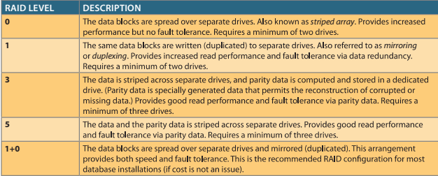

- Giảm thiểu tranh chấp đĩa. Sử dụng nhiều ổ đĩa lưu trữ độc lập với các trục chính không xác định (đĩa xoay) để giảm thiểu chu kỳ đĩa cứng. Hãy nhớ rằng, một cơ sở dữ liệu bao gồm nhiều không gian bảng, mỗi không gian có một chức năng cụ thể. Đổi lại, mỗi không gian bảng bao gồm một số tệp dữ liệu trong đó dữ liệu thực sự được lưu trữ. Cơ sở dữ liệu phải có ít nhất các khoảng trắng bảng sau:
RAID
An acronym for Redundant Array of Independent Disks. RAID systems use multiple disks to create virtual disks (storage volumes) from several individual disks. RAID systems provide performance improvement, fault tolerance, and a balance between the two.
- Không gian bảng hệ thống. Điều này được sử dụng để lưu trữ các bảng từ điển dữ liệu. Đây là không gian bảng được truy cập thường xuyên nhất và nên được lưu trữ trong khối lượng riêng của nó.
- Không gian bảng dữ liệu người dùng. Điều này được sử dụng để lưu trữ dữ liệu người dùng cuối. Bạn nên tạo nhiều không gian bảng dữ liệu người dùng và tệp dữ liệu theo yêu cầu để cân bằng hiệu suất và khả năng sử dụng. Ví dụ: bạn có thể tạo và gán không gian bảng dữ liệu người dùng khác nhau cho mỗi ứng dụng và từng nhóm người dùng riêng biệt, nhưng điều này không cần thiết cho mỗi người dùng.
- Không gian bảng chỉ mục. Điều này được sử dụng để lưu trữ các chỉ mục. Bạn có thể tạo và gán một không gian bảng chỉ mục khác nhau cho mỗi ứng dụng và từng nhóm người dùng. Các tệp dữ liệu không gian bảng chỉ mục phải được lưu trữ trên ổ đĩa lưu trữ tách biệt với tệp dữ liệu người dùng hoặc tệp dữ liệu hệ thống.
- Không gian bàn tạm thời. Điều này được sử dụng như một khu vực lưu trữ tạm thời để hợp nhất, sắp xếp hoặc thiết lập các hoạt động tổng hợp. Bạn có thể tạo và gán một không gian bảng tạm thời khác nhau cho mỗi ứng dụng và từng nhóm người dùng.
- Không gian bảng phân đoạn quay lui. Điều này được sử dụng cho mục đích khôi phục giao dịch.
- Đặt các bảng có mức sử dụng cao trong không gian bảng riêng của chúng để cơ sở dữ liệu giảm thiểu xung đột với các bảng khác.
- Gán các tệp dữ liệu riêng biệt trong các khối lượng lưu trữ riêng biệt cho các chỉ mục, hệ thống và bảng sử dụng cao. Điều này đảm bảo rằng các hoạt động lập chỉ mục sẽ không xung đột với dữ liệu người dùng cuối hoặc các hoạt động truy cập bảng từ điển dữ liệu. Một ưu điểm khác của phương pháp này là bạn có thể sử dụng các kích thước khối đĩa khác nhau trong các ổ đĩa khác nhau. Ví dụ: khối lượng dữ liệu có thể sử dụng kích thước khối 16 K, trong khi ổ đĩa chỉ mục có thể sử dụng kích thước khối 8 K. Hãy nhớ rằng kích thước bản ghi chỉ mục thường nhỏ hơn và bằng cách thay đổi kích thước khối, bạn sẽ giảm tranh chấp và giảm thiểu các thao tác I/O. Điều này rất quan trọng; Nhiều quản trị viên cơ sở dữ liệu bỏ qua các chỉ mục như một nguồn gây tranh cãi. Bằng cách sử dụng khối lượng lưu trữ riêng biệt và kích thước khối khác nhau, các thao tác I/O trên dữ liệu và chỉ mục sẽ diễn ra không đồng bộ (tại các thời điểm khác nhau); Quan trọng hơn, khả năng các hoạt động ghi chặn các hoạt động đọc bị giảm, vì khóa trang có xu hướng khóa ít bản ghi hơn.
- Tận dụng lợi thế của các tổ chức lưu trữ bảng khác nhau có sẵn trong cơ sở dữ liệu. Ví dụ, trong Oracle xem xét việc sử dụng các bảng được tổ chức chỉ mục (IOT); trong SQL Server, hãy xem xét các bảng chỉ mục liên cụm. Bảng được tổ chức theo chỉ mục (hoặc bảng chỉ mục liên cụm) là bảng lưu trữ dữ liệu người dùng cuối và dữ liệu chỉ mục ở các vị trí liên tiếp trên bộ nhớ vĩnh viễn. Loại tổ chức lưu trữ này cung cấp lợi thế perfor-mance cho các bảng thường được truy cập thông qua một thứ tự chỉ mục nhất định, bởi vì chỉ mục chứa khóa chỉ mục cũng như các hàng dữ liệu. Do đó, DBMS có xu hướng thực hiện ít thao tác I / O hơn.
- Bảng phân vùng dựa trên cách sử dụng. Một số RDBMS hỗ trợ phân vùng ngang của các bảng dựa trên các thuộc tính. (Xem Chương 12, Hệ thống quản lý cơ sở dữ liệu phân tán.) Bằng cách đó, một yêu cầu SQL duy nhất có thể được xử lý bởi nhiều bộ xử lý dữ liệu. Đặt các phân vùng bảng gần nhất với nơi chúng được sử dụng nhiều nhất.
- Sử dụng bảng không chuẩn hóa khi thích hợp. Nói cách khác, bạn có thể cải thiện hiệu suất bằng cách lấy bảng từ dạng bình thường cao hơn sang dạng bình thường thấp hơn — thông thường, từ dạng bình thường thứ ba đến dạng bình thường thứ hai. Kỹ thuật này thêm trùng lặp dữ liệu, nhưng nó giảm thiểu các hoạt động tham gia. (Không chuẩn hóa đã được thảo luận trong Chương 6, Chuẩn hóa các bảng cơ sở dữ liệu.)
- Lưu trữ các thuộc tính được tính toán và tổng hợp trong bảng. Tóm lại, hãy sử dụng các thuộc tính dẫn xuất trong bảng của bạn. Ví dụ: bạn có thể thêm tổng phụ hóa đơn, số tiền thuế và tổng số trong bảng INVOICE. Sử dụng các thuộc tính dẫn xuất giúp giảm thiểu tính toán trong các truy vấn và tham gia các hoạt động, đặc biệt là trong quá trình thực hiện các truy vấn tổng hợp.

Ví dụ về Tối ưu hóa Truy vấn
Bây giờ bạn đã học được cơ sở của tối ưu hóa truy vấn, bạn đã sẵn sàng để kiểm tra kiến thức mới của mình. Một ví dụ đơn giản minh họa cách trình tối ưu hóa truy vấn hoạt động và cách bạn có thể giúp nó hoạt động. Ví dụ này dựa trên các bảng QOVENDOR và QOPRODUCT, tương tự như các bảng bạn đã sử dụng trong các chương trước. Tuy nhiên, tiền tố QO được sử dụng cho tên bảng để đảm bảo rằng bạn không ghi đè lên các bảng trước đó.
Để thực hiện ví dụ tối ưu hóa truy vấn này, bạn sẽ sử dụng giao diện Oracle SQL * Plus. Một số công việc sơ bộ phải được thực hiện trước khi bạn có thể bắt đầu thử nghiệm tối ưu hóa truy vấn, như được giải thích trong các bước sau:
- Đăng nhập vào Oracle SQL * Plus bằng tên người dùng và mật khẩu do người hướng
dẫn của bạn cung cấp.
- Tạo một tập hợp các bảng mới, sử dụng QRYOPTDATA. Tệp tập lệnh SQL (có sẵn tại www.cengagebrain.com). Bước này là cần thiết để Oracle có một bộ bảng mới và các bảng mới không chứa số liệu thống kê. Tại dấu nhắc SQL>, gõ:
@path\QRYOPTDATA. ..SQL
trong đó đường dẫn là vị trí của tệp trong máy tính của bạn.
index organized table
In a DBMS, a type of table storage
organization that stores end-user data and index data in consecutive locations in permanent storage. Also known as cluster-indexed table.
clustered index table
See index organized table.

- Tạo PLAN_TABLE, là một bảng đặc biệt được Oracle sử dụng để lưu trữ thông tin gói truy cập cho một truy vấn nhất định. Người dùng cuối sau đó có thể truy vấn PLAN_TABLE để xem Oracle sẽ thực hiện truy vấn như thế nào. Để tạo PLAN_TABLE, hãy chạy UTLXPLAN.SQL tệp tập lệnh trong thư mục RDBMS\ADMIN cài đặt Oracle RDBMS của bạn. The UTLXPLAN.SQL tệp tập lệnh SQL cũng có sẵn tại www.cengagebrain.com. Tại dấu nhắc SQL, gõ:
@path\UTLXPLAN. ..SQL
Bạn sử dụng lệnh giải thích kế hoạch để lưu trữ kế hoạch thực hiện truy vấn SQL trong PLAN_TABLE. Sau đó, bạn sử dụng SELECT * FROM TABLE(DBMS_XPLAN. DISPLAY) để hiển thị kế hoạch truy cập cho một câu lệnh SQL nhất định.


Note

Để xem kế hoạch truy cập được DBMS sử dụng để thực hiện truy vấn của bạn, hãy sử dụng các câu lệnh EXPLAIN PLAN và SELECT, như thể hiện trong Hình 11.5. Lưu ý rằng trạng thái SQL đầu tiên tạo ra số liệu thống kê cho bảng QOVENDOR. Ngoài ra, kế hoạch truy cập ban đầu trong Hình 11.5 sử dụng quét toàn bộ bảng trên bảng QOVENDOR và chi phí của gói là 4.

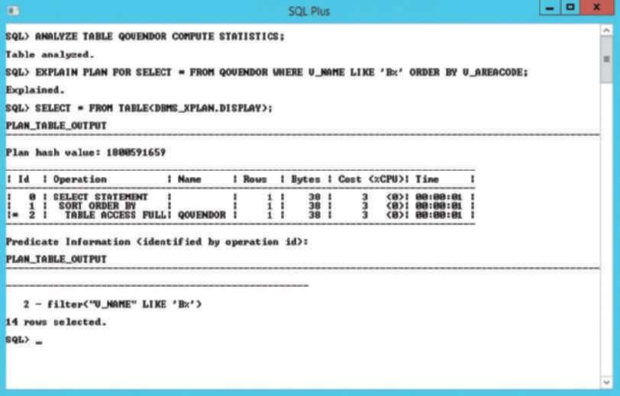
Bây giờ hãy tạo một chỉ mục trên V_AREACODE (lưu ý rằng V_AREACODE được sử dụng trong mệnh đề ORDER BY) và xem nó ảnh hưởng như thế nào đến gói truy cập được tạo bởi trình tối ưu hóa dựa trên chi phí. Kết quả được thể hiện trong Hình 11.6.
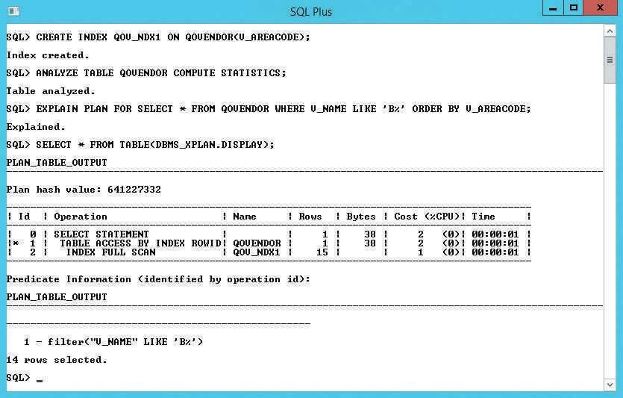

Trong Hình 11.6, lưu ý rằng gói truy cập mới cắt giảm 30% chi phí thực hiện truy vấn! Cũng lưu ý rằng gói mới này quét chỉ mục QOV_NDX1 và truy cập các hàng QOVENDOR, sử dụng ID hàng chỉ mục. (Hãy nhớ rằng truy cập theo ID hàng là một trong những phương thức truy cập nhanh nhất.) Trong trường hợp này, việc tạo chỉ mục QOV_NDX1 có tác động tích cực đến kết quả tối ưu hóa truy vấn tổng thể.
Vào những thời điểm khác, chỉ mục không nhất thiết phải giúp tối ưu hóa truy vấn, chẳng hạn như khi bạn có chỉ mục trên các bảng nhỏ hoặc khi truy vấn truy cập một tỷ lệ lớn các hàng trong bảng. Lưu ý điều gì sẽ xảy ra khi bạn tạo chỉ mục trên V_NAME. Kế hoạch truy cập mới được thể hiện trong Hình 11.7. (Lưu ý rằng V_NAME được sử dụng trên mệnh đề WHERE như một toán hạng biểu thức có điều kiện.)
Như bạn có thể thấy trong Hình 11.7, việc tạo chỉ mục thứ hai không giúp tối ưu hóa truy vấn. Tuy nhiên, trong một số trường hợp, trình tối ưu hóa có thể sử dụng chỉ mục, nhưng nó không được thực thi vì cách viết truy vấn. Ví dụ, Hình 11.8 cho thấy kế hoạch truy cập cho một truy vấn khác bằng cách sử dụng cột V_NAME.
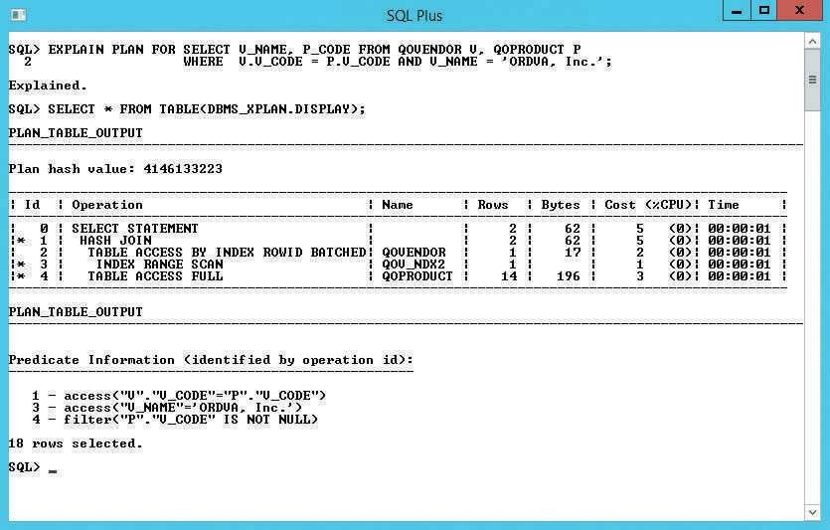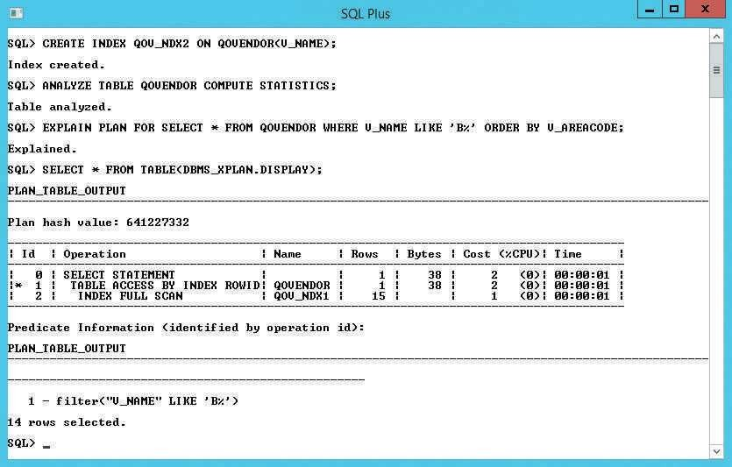

Trong Hình 11.8, lưu ý rằng kế hoạch truy cập cho truy vấn mới này sử dụng chỉ mục QOV_NDX2 trên cột V_NAME. Điều gì sẽ xảy ra nếu bạn viết cùng một truy vấn, sử dụng hàm UPPER trên V_NAME? Kết quả được minh họa trong Hình 11.9.
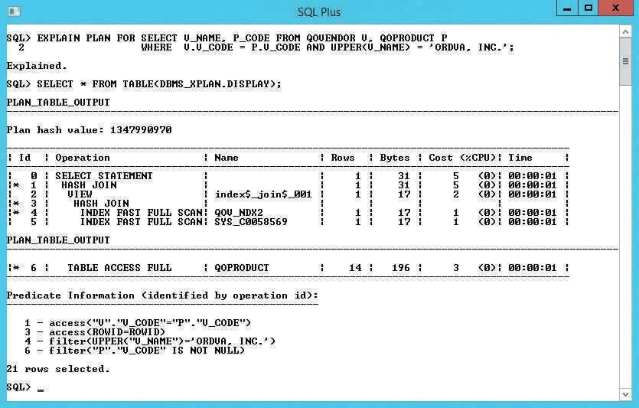

Như Hình 11.9 cho thấy, việc sử dụng một hàm trên một cột được lập chỉ mục khiến DBMS thực hiện các hoạt động bổ sung có khả năng làm tăng chi phí của truy vấn. Cùng một truy vấn có thể tạo ra các chi phí khác nhau nếu các bảng của bạn chứa nhiều hàng hơn và nếu chỉ mục thưa thớt khác nhau.
Bây giờ hãy sử dụng bảng QOPRODUCT để chứng minh cách một chỉ mục có thể trợ giúp khi các truy vấn hàm aggre-gate đang được chạy. Ví dụ, Hình 11.10 cho thấy kế hoạch truy cập cho một câu lệnh SELECT sử dụng hàm tổng hợp MAX(P_PRICE). Gói này sử dụng quét toàn bộ bảng với tổng chi phí là 3.
Chi phí 3 đã rất thấp, nhưng bạn có thể cải thiện hiệu suất truy vấn trước đó bằng cách tạo chỉ mục trên P_PRICE. Hình 11.11 cho thấy chi phí kế hoạch giảm hai phần ba sau khi chỉ mục được tạo và bảng QOPRODUCT được phân tích. Cũng lưu ý rằng phiên bản thứ hai của gói truy cập chỉ sử dụng QOP_NDX2 chỉ mục để trả lời truy vấn; bảng QOPRODUCT không bao giờ được truy cập.

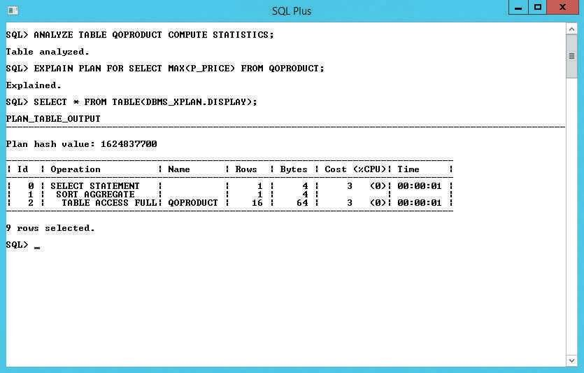

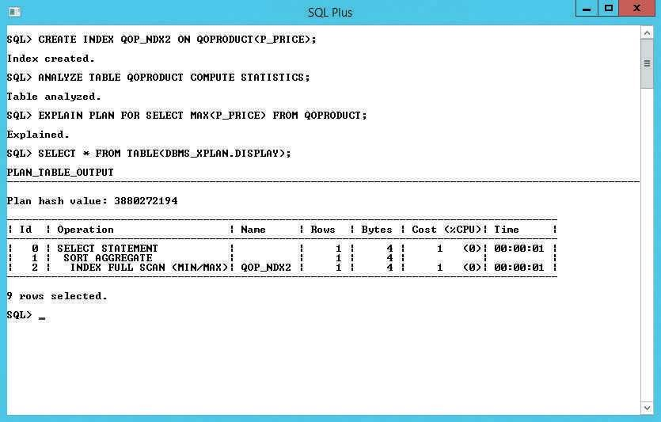

Mặc dù một vài ví dụ trong phần này cho thấy tầm quan trọng của việc lựa chọn chỉ mục thích hợp để tối ưu hóa truy vấn, bạn cũng thấy các ví dụ trong đó việc tạo chỉ mục không cải thiện hiệu suất truy vấn. Là một DBA, bạn nên biết rằng mục tiêu chính là tối ưu hóa hiệu suất cơ sở dữ liệu tổng thể — không chỉ cho một truy vấn đơn lẻ mà cho tất cả các yêu cầu và loại truy vấn. Hầu hết các hệ thống cơ sở dữ liệu cung cấp các công cụ đồ họa tiên tiến để giám sát và kiểm tra hiệu suất. Ví dụ: Hình 11.12, 11.13 và 11.14 cho thấy biểu diễn đồ họa của kế hoạch truy cập bằng các công cụ Oracle, MySQL và Microsoft SQL Server.

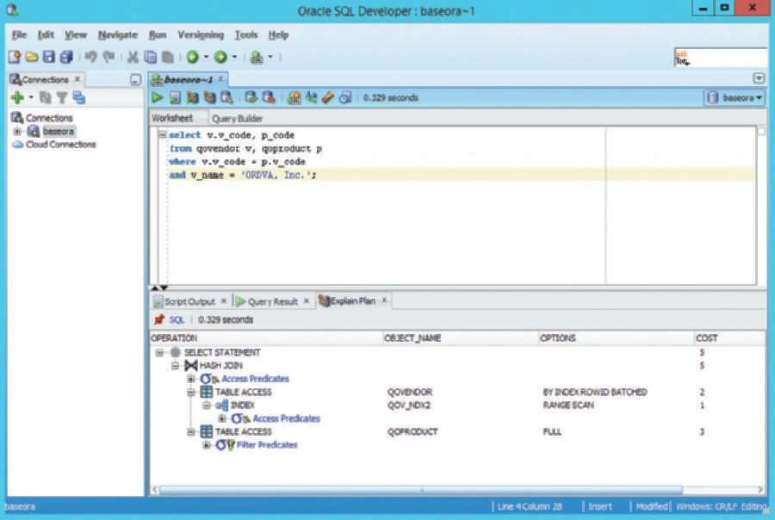

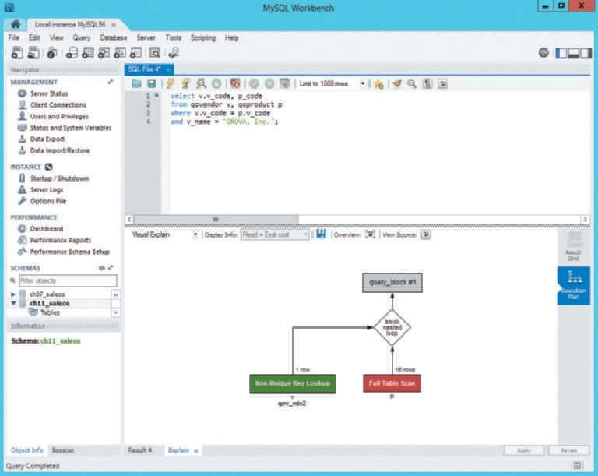
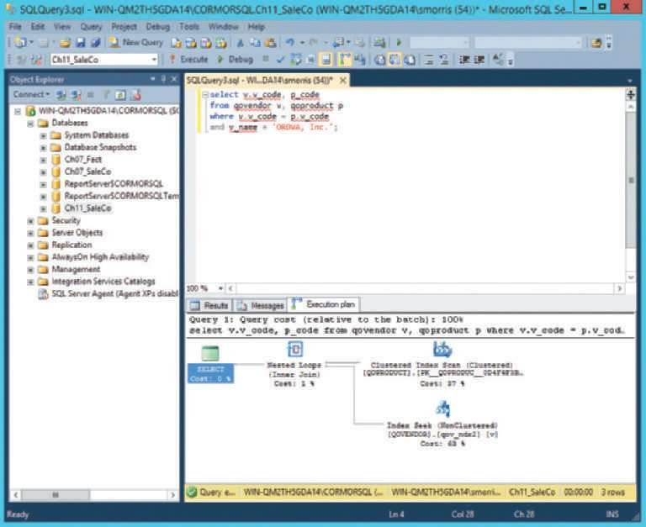



- Điều chỉnh hiệu suất cơ sở dữ liệu đề cập đến một tập hợp các hoạt động và quy trình được thiết kế để đảm bảo rằng truy vấn của người dùng cuối được DBMS xử lý trong khoảng thời gian ít nhất. Điều chỉnh hiệu suất SQL đề cập đến các hoạt động ở phía máy khách được thiết kế để tạo mã SQL trả về câu trả lời đúng trong khoảng thời gian ít nhất, sử dụng lượng tài nguyên tối thiểu ở cuối máy chủ. Điều chỉnh hiệu suất DBMS đề cập đến các hoạt động ở phía máy chủ được định hướng để DBMS được cấu hình đúng để đáp ứng yêu cầu của khách hàng theo cách nhanh nhất có thể trong khi sử dụng tối ưu các tài nguyên hiện có.
- Thống kê cơ sở dữ liệu đề cập đến một số phép đo được thu thập bởi DBMS mô tả ảnh chụp nhanh các đặc điểm của các đối tượng cơ sở dữ liệu. DBMS thu thập số liệu thống kê về các đối tượng như bảng, chỉ mục và tài nguyên có sẵn, bao gồm số lượng bộ xử lý được sử dụng, tốc độ xử lý và không gian tạm thời có sẵn. DBMS sử dụng số liệu thống kê để đưa ra các quyết định quan trọng về việc cải thiện hiệu quả xử lý truy vấn.
- DBMS xử lý các truy vấn theo ba giai đoạn. Trong giai đoạn phân tích cú pháp, DBMS phân tích cú pháp truy vấn SQL và chọn kế hoạch truy cập / thực thi hiệu quả nhất. Trong giai đoạn thực thi, DBMS thực thi truy vấn SQL bằng cách sử dụng kế hoạch thực thi đã chọn. Trong giai đoạn tìm nạp, DBMS tìm nạp dữ liệu và gửi kết quả được đặt lại cho máy khách.
- Chỉ mục rất quan trọng trong quá trình tăng tốc độ truy cập dữ liệu. Các chỉ mục tạo điều kiện thuận lợi cho việc tìm kiếm, sắp xếp và sử dụng các chức năng tổng hợp và tham gia các hoạt động. Sự cải thiện tốc độ truy cập dữ liệu xảy ra vì chỉ mục là một tập hợp các giá trị có thứ tự chứa khóa chỉ mục và con trỏ. Sự thưa thớt dữ liệu đề cập đến số lượng các giá trị khác nhau mà một cột có thể có. Chỉ mục được đề xuất trong các cột có độ thưa thớt cao được sử dụng trong điều kiện tìm kiếm.
- Trong quá trình tối ưu hóa truy vấn, DBMS phải chọn chỉ mục nào sẽ sử dụng, cách thực hiện các thao tác nối, bảng nào sẽ sử dụng trước, v.v. Mỗi DBMS có các thuật toán riêng để xác định cách hiệu quả nhất để truy cập dữ liệu. Hai cách tiếp cận phổ biến nhất là tối ưu hóa dựa trên quy tắc và dựa trên chi phí.
- Trình tối ưu hóa dựa trên quy tắc sử dụng các quy tắc và điểm đặt trước để xác định cách tiếp cận tốt nhất để thực hiện truy vấn. Trình tối ưu hóa dựa trên chi phí sử dụng các thuật toán phức tạp dựa trên số liệu thống kê về các đối tượng được truy cập để xác định cách tiếp cận tốt nhất để thực hiện truy vấn. Trong trường hợp này, quá trình tối ưu hóa cộng chi phí xử lý, chi phí I / O và chi phí tài nguyên (RAM và không gian tạm thời) để xác định tổng chi phí của một kế hoạch thực hiện nhất định.
- Điều chỉnh hiệu suất SQL liên quan đến việc viết các truy vấn sử dụng tốt các số liệu thống kê. Đặc biệt, các truy vấn nên tận dụng tốt các chỉ mục. Chỉ mục rất hữu ích khi bạn muốn chọn một tập hợp con nhỏ các hàng từ một bảng lớn dựa trên một điều kiện.
- Xây dựng truy vấn liên quan đến cách dịch các câu hỏi kinh doanh thành mã SQL cụ thể để tạo ra kết quả cần thiết. Để làm điều này, bạn phải đánh giá cẩn thận cột, bảng và tính toán nào được yêu cầu để tạo ra đầu ra mong muốn.
- Điều chỉnh hiệu suất DBMS bao gồm các tác vụ như quản lý các quy trình DBMS trong bộ nhớ chính (phân bổ bộ nhớ cho mục đích lưu trữ bộ nhớ đệm) và quản lý các cấu trúc trong bộ nhớ vật lý (phân bổ không gian cho các tệp dữ liệu).

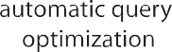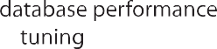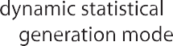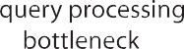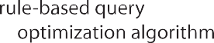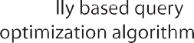



  - Điều chỉnh hiệu năng SQL là gì?
  - Điều chỉnh hiệu suất cơ sở dữ liệu là gì?
  - Trọng tâm của hầu hết các hoạt động điều chỉnh hiệu suất là gì và tại sao trọng tâm đó tồn tại?
  - Thống kê cơ sở dữ liệu là gì và tại sao chúng lại quan trọng?
  - Thống kê cơ sở dữ liệu thu được như thế nào?
  - Những phép đo thống kê cơ sở dữ liệu nào là điển hình của bảng, chỉ mục và tài nguyên?
  - Việc xử lý các câu lệnh SQL DDL (chẳng hạn như CREATE TABLE) khác với quá trình xử lý theo yêu cầu của các câu lệnh DML như thế nào?
  - Nói một cách đơn giản, DBMS xử lý một truy vấn theo ba giai đoạn. Các giai đoạn là gì, và những gì được thực hiện trong mỗi giai đoạn?
  - Nếu chỉ mục rất quan trọng, tại sao không lập chỉ mục mọi cột trong mỗi bảng? (Bao gồm một cuộc thảo luận ngắn gọn về vai trò của sự thưa thớt dữ liệu.)
  - Sự khác biệt giữa trình tối ưu hóa dựa trên quy tắc và trình tối ưu hóa dựa trên chi phí là gì?
  - Gợi ý tối ưu hóa là gì và chúng được sử dụng như thế nào?
  - Một số nguyên tắc chung để tạo và sử dụng chỉ mục là gì?
  - Hầu hết các kỹ thuật tối ưu hóa truy vấn được thiết kế để làm cho công việc của trình tối ưu hóa dễ dàng hơn. Những yếu tố nào bạn nên ghi nhớ nếu bạn có ý định viết các biểu thức có điều kiện trong mã SQL?

- Bạn sẽ đưa ra khuyến nghị nào để quản lý các tệp dữ liệu trong DBMS với nhiều bảng và chỉ mục?
- RAID là viết tắt của gì và một số cấp độ RAID thường được sử dụng là gì?

Vấn đề 1 và 2 dựa trên truy vấn sau:
SELECT EMP_LNAME, EMP_FNAME, EMP_AREACODE, EMP_SEX FROM EMPLOYEE
WHERE EMP_SEX = 'F' AND EMP_AREACODE = '615' ORDER BY EMP_LNAME, EMP_FNAME;
- Khả năng thưa thớt dữ liệu của cột EMP_SEX là gì?
- Bạn nên tạo chỉ mục nào? Viết các lệnh SQL cần thiết.
- Sử dụng Bảng 11.4 làm ví dụ, tạo hai gói truy cập thay thế. Sử dụng các giả định sau:
  - Có 8.000 nhân viên.
  - Có 4.150 lao động nữ.
  - Có 370 nhân viên trong mã vùng 615.
  - Có 190 lao động nữ trong mã vùng 615. Vấn đề 4−6 dựa trên truy vấn sau:
SELECT EMP_LNAME,EMP_FNAME, EMP_DOB, YEAR (EMP_DOB) AS YEARS
FROM EMPLOYEE
WHERE YEAR (EMP_DOB) = 1976;
- Khả năng thưa thớt dữ liệu của cột EMP_DOB là gì?
- Bạn có nên tạo chỉ mục trên EMP_DOB không? Tại sao hoặc tại sao không?
- Loại thao tác I/O cơ sở dữ liệu nào có thể sẽ được truy vấn sử dụng? (Xem Bảng 11.3.) Các bài toán 7−32 dựa trên mô hình ER thể hiện trong Hình P11.7. Vấn đề 7-10 dựa trên truy vấn sau:
SELECT P_CODE, P_PRICE
FROM PRODUCT
WHERE P_PRICE >= (SELECT AVG (P_PRICE) PRODUCT);
- Giả sử không có thống kê bảng, DBMS sẽ sử dụng loại tối ưu hóa nào?
- Loại thao tác I/O cơ sở dữ liệu nào có thể sẽ được truy vấn sử dụng? (Xem Bảng 11.3.)
- Khả năng thưa thớt dữ liệu của cột P_PRICE là gì?
- Bạn có nên tạo chỉ mục không? Tại sao hoặc tại sao không?

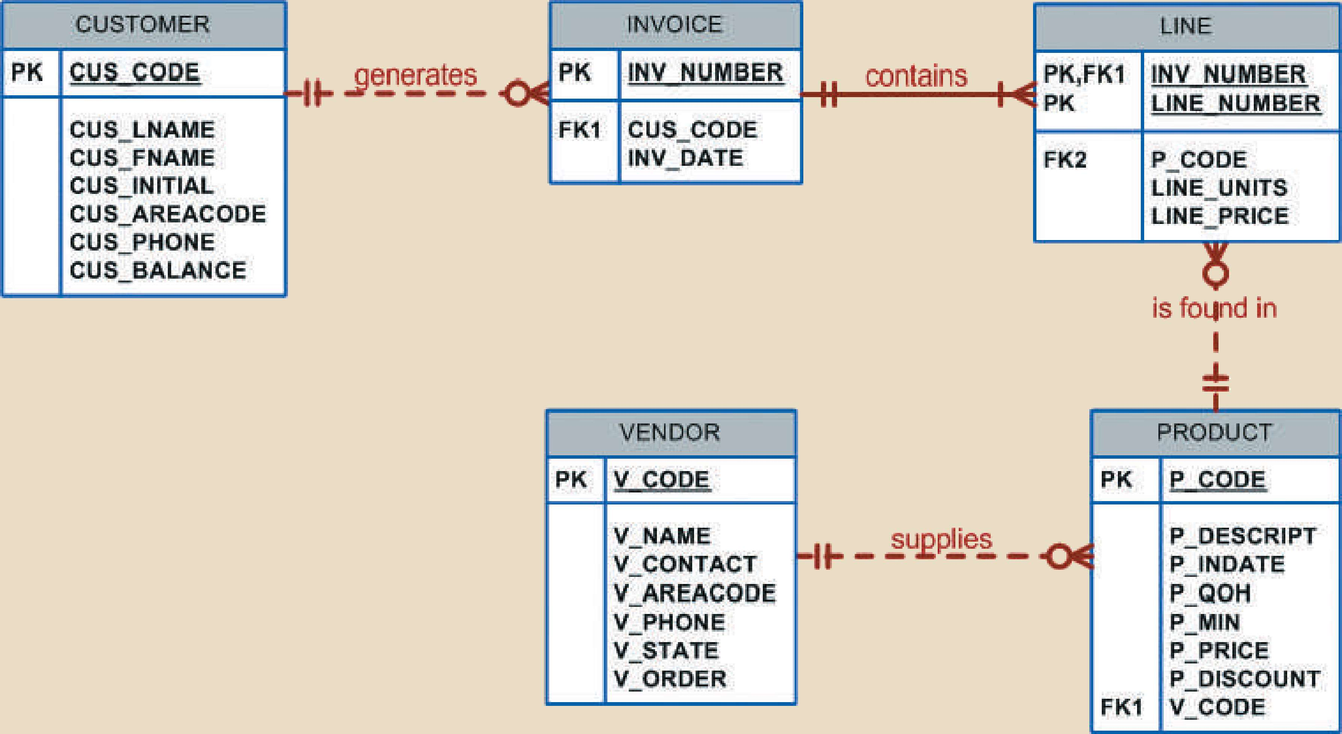

Bài toán 11−14 dựa trên truy vấn sau:
SELECT P_CODE, SUM(LINE_UNITS) FROM LINE
GROUP BY P_CODE
HAVING SUM(LINE_UNITS) > (SELECT MAX(LINE_UNITS)
FROM LINE);
- Khả năng thưa thớt dữ liệu của cột LINE_UNITS là gì?
- Bạn có nên tạo chỉ mục không? Nếu vậy, (các) cột chỉ mục sẽ là gì và tại sao bạn lại tạo chỉ mục? Nếu không, hãy giải thích lý do của bạn.
- Bạn có nên tạo chỉ mục trên P_CODE không? Nếu vậy, hãy viết lệnh SQL để tạo chỉ mục. Nếu không, hãy giải thích lý do của bạn.
  - Viết lệnh để tạo số liệu thống kê cho bảng này. Vấn đề 15 và 16 dựa trên truy vấn sau:
SELECT P_CODE, P_QOH*P_PRICE
FROM PRODUCT
WHERE P_QOH*P_PRICE > (SELECT AVG(P_QOH*P_PRICE)
FROM PRODUCT);
- Khả năng thưa thớt dữ liệu của các cột P_QOH và P_PRICE là gì?
- Bạn có nên tạo chỉ mục không? Nếu vậy, (các) cột chỉ mục sẽ là gì và tại sao bạn nên tạo chỉ mục?

Bài toán 17−21 dựa trên truy vấn sau:
SELECT V_CODE, V_NAME, V_CONTACT, V_STATE
FROM VENDOR
WHERE V_STATE = 'TN'
ORDER BY V_NAME;
- Bạn nên tạo chỉ mục nào và tại sao? Viết lệnh SQL để tạo các chỉ mục.
- Giả sử rằng 10.000 nhà cung cấp được phân phối như thể hiện trong Bảng P11.18. Bao nhiêu phần trăm hàng sẽ được trả về bởi truy vấn?
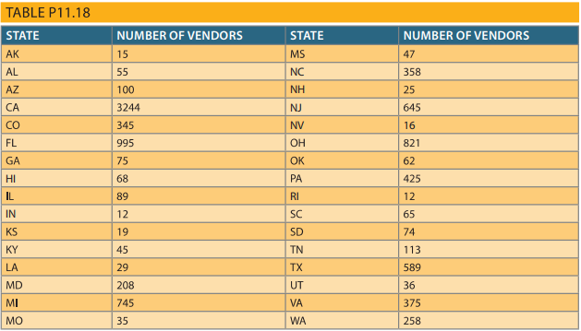

- Loại hoạt động cơ sở dữ liệu I/O nào rất có thể sẽ được sử dụng để thực hiện truy vấn?
- Sử dụng Bảng 11.4 làm ví dụ, tạo hai gói truy cập thay thế.
- Giả sử rằng bạn có 10.000 sản phẩm khác nhau được lưu trữ trong bảng SẢN PHẨM và bạn đang viết giao diện dựa trên web để liệt kê tất cả các sản phẩm có sẵn số lượng (P_QOH) nhỏ hơn hoặc bằng số lượng tối thiểu, P_MIN. Bạn sẽ sử dụng gợi ý tối ưu hóa nào để đảm bảo rằng truy vấn của bạn trả về kết quả được đặt cho giao diện web trong thời gian ít nhất có thể? Viết mã SQL.
Bài toán 22−24 dựa trên truy vấn sau:
SELECT P_CODE, P_DESCRIPT, P_PRICE, P.V_CODE, V_STATE FROM PRODUCT P, VENDOR V
WHERE P.V_CODE = V.V_CODE AND V_STATE = 'NY'
AND V_AREACODE = '212'
ORDER BY P_PRICE;
- Bạn muốn giới thiệu những chỉ số nào?
- Viết các lệnh cần thiết để tạo các chỉ mục bạn đã đề xuất trong Vấn đề 22.
- Viết (các) lệnh được sử dụng để tạo số liệu thống kê cho bảng PRODUCT và VENDOR.

Vấn đề 25 và 26 dựa trên truy vấn sau:
SELECT P_CODE, P_DESCRIPT, P_QOH, P_PRICE, V_CODE FROM PRODUCT
WHERE V_CODE = '21344'
ORDER BY P_CODE;
- Bạn sẽ đề xuất chỉ mục nào và bạn sẽ sử dụng lệnh nào?
- Bạn nên viết lại truy vấn như thế nào để đảm bảo rằng nó sử dụng chỉ mục bạn đã tạo trong giải pháp cho Vấn đề 25?
Vấn đề 27 và 28 dựa trên truy vấn sau:
SELECT P_CODE, P_DESCRIPT, P_QOH, P_PRICE, V_CODE FROM PRODUCT
WHERE P_QOH < P_MIN
AND P_MIN = P_REORDER AND P_REORDER = 50
ORDER BY P_QOH;
- Sử dụng các khuyến nghị được đưa ra trong Phần 11-5b để viết lại truy vấn và tạo ra các kết quả cần thiết hiệu quả hơn.
- Bạn muốn giới thiệu những chỉ số nào? Viết các lệnh để tạo các chỉ mục đó. Bài toán 29−32 dựa trên truy vấn sau:
SELECT CUS_CODE, MAX(LINE_UNITS*LINE_PRICE)
FROM CUSTOMER NATURAL JOIN INVOICE NATURAL JOIN LINE WHERE CUS_AREACODE = '615'
GROUP BY CUS_CODE;
- Giả sử rằng bạn tạo 15.000 hóa đơn mỗi tháng, bạn sẽ đưa ra khuyến nghị nào cho nhà thiết kế về việc sử dụng các thuộc tính phái sinh?
- Giả sử rằng bạn làm theo các khuyến nghị bạn đã đưa ra trong Vấn đề 29, bạn sẽ viết lại truy vấn như thế nào?
- Bạn muốn đề xuất chỉ mục nào cho truy vấn bạn đã viết trong Vấn đề 30 và bạn sẽ sử dụng lệnh SQL nào?
- Làm thế nào bạn sẽ viết lại truy vấn để đảm bảo rằng chỉ mục bạn đã tạo trong Vấn đề 31 được sử dụng?

